四、资格证明及辅助资料表

资格证明和辅助资料表包括
表1 组织机构
表2 已完成类似工程监理项目情况汇总表
表3 已完成类似工程监理项目情况表
表4 正在监理类似工程监理项目情况汇总表
表5 正在监理类似工程监理项目情况表
表6 监理人员资质表
表7 监理机构监理人员配备表
表8 拟投入监理人员简历表
表9 现场监理机构配备仪器设备表
表10 其他资料（如各种奖励和处罚）表

附表1:
组 织 机 构

企业名称 | 和县建设工程监理有限公司 |  |  | 法定代表人 | 邵章华
注册地址 | 安徽省马鞍山市和县历阳镇润和国际5号楼201、202及S2-14号商铺 |  |  | 邮 编 | 238200
成立时间 | 2006.11.17 | 电话 | 0555-5328909 | 传 真 | 0555-5314808
企业资质 | 房屋建筑工程监理甲级、  市政公用工程监理乙级 |  |  | 法人营业执照 | 913405237964034373
监理经历 | （国内） 17 年（国际）
职工人数 | 总人数： 62 技术人员 52 管理人员 10
组织机构框图
（包括结构、领导成员、主要技术人员、管理人员及数量等）

总经理

技术
科
总工室
财务室
合同
室
办公室
监理部
注：附企业简介、企业资质证书扫描件、企业法人营业执照扫描件、投标保证金材料（按采购文件及投标文件格式要求提供）、总监理工程师符合采购文件要求的证书扫描件，或国家、省对相关证书有规定的电子证书。

和县建设工程监理有限公司企业简介

和县建设工程监理有限公司，经安徽省建设厅批准，成立于2006年11月，是自主经营、独立核算、自负盈亏的有限责任公司。具有房屋建筑工程监理甲级资质和市政工程的监理乙级资质，并同时具有人防丙级专项资质。
公司现有总人员62人，高、中级职称占70%。公司汇集了设计、建筑、结构、水利、水电、化工、测绘、暖通、工业设备安装、装饰工程、工程经济管理、市政路桥等专业高中级人才。其中国家注册监理师11人，注册造价师1人，注册一级建造师6人，注册专业监理人员26人，注册造价员4人。是技术密集型的人才库，是一支素质高、作风扎实、纪律严明、管理科学的监理队伍。公司内部设置有4个监理部和 “三科一室”。近五年来，公司共承接了数百工程。另外我公司同时开展了项目管理合作，并已取得了较好的业绩。
在承接监理的工程项目中，我公司监理人员坚持以“守法、诚信、公正、科学”为宗旨，全心全意为业主着想，为业主服务，充分得到了业主的肯定和称赞。我公司将热情地为社会各界提供工程建设全过程监理服务或项目管理工作。

公司地址：安徽省马鞍山市和县历阳镇润和国际5号楼201、202及S2-14号商铺
联系电话：0555－5314808
传 真：0555－5314808
电子信箱：szh5314808@163.com

企业资质证书
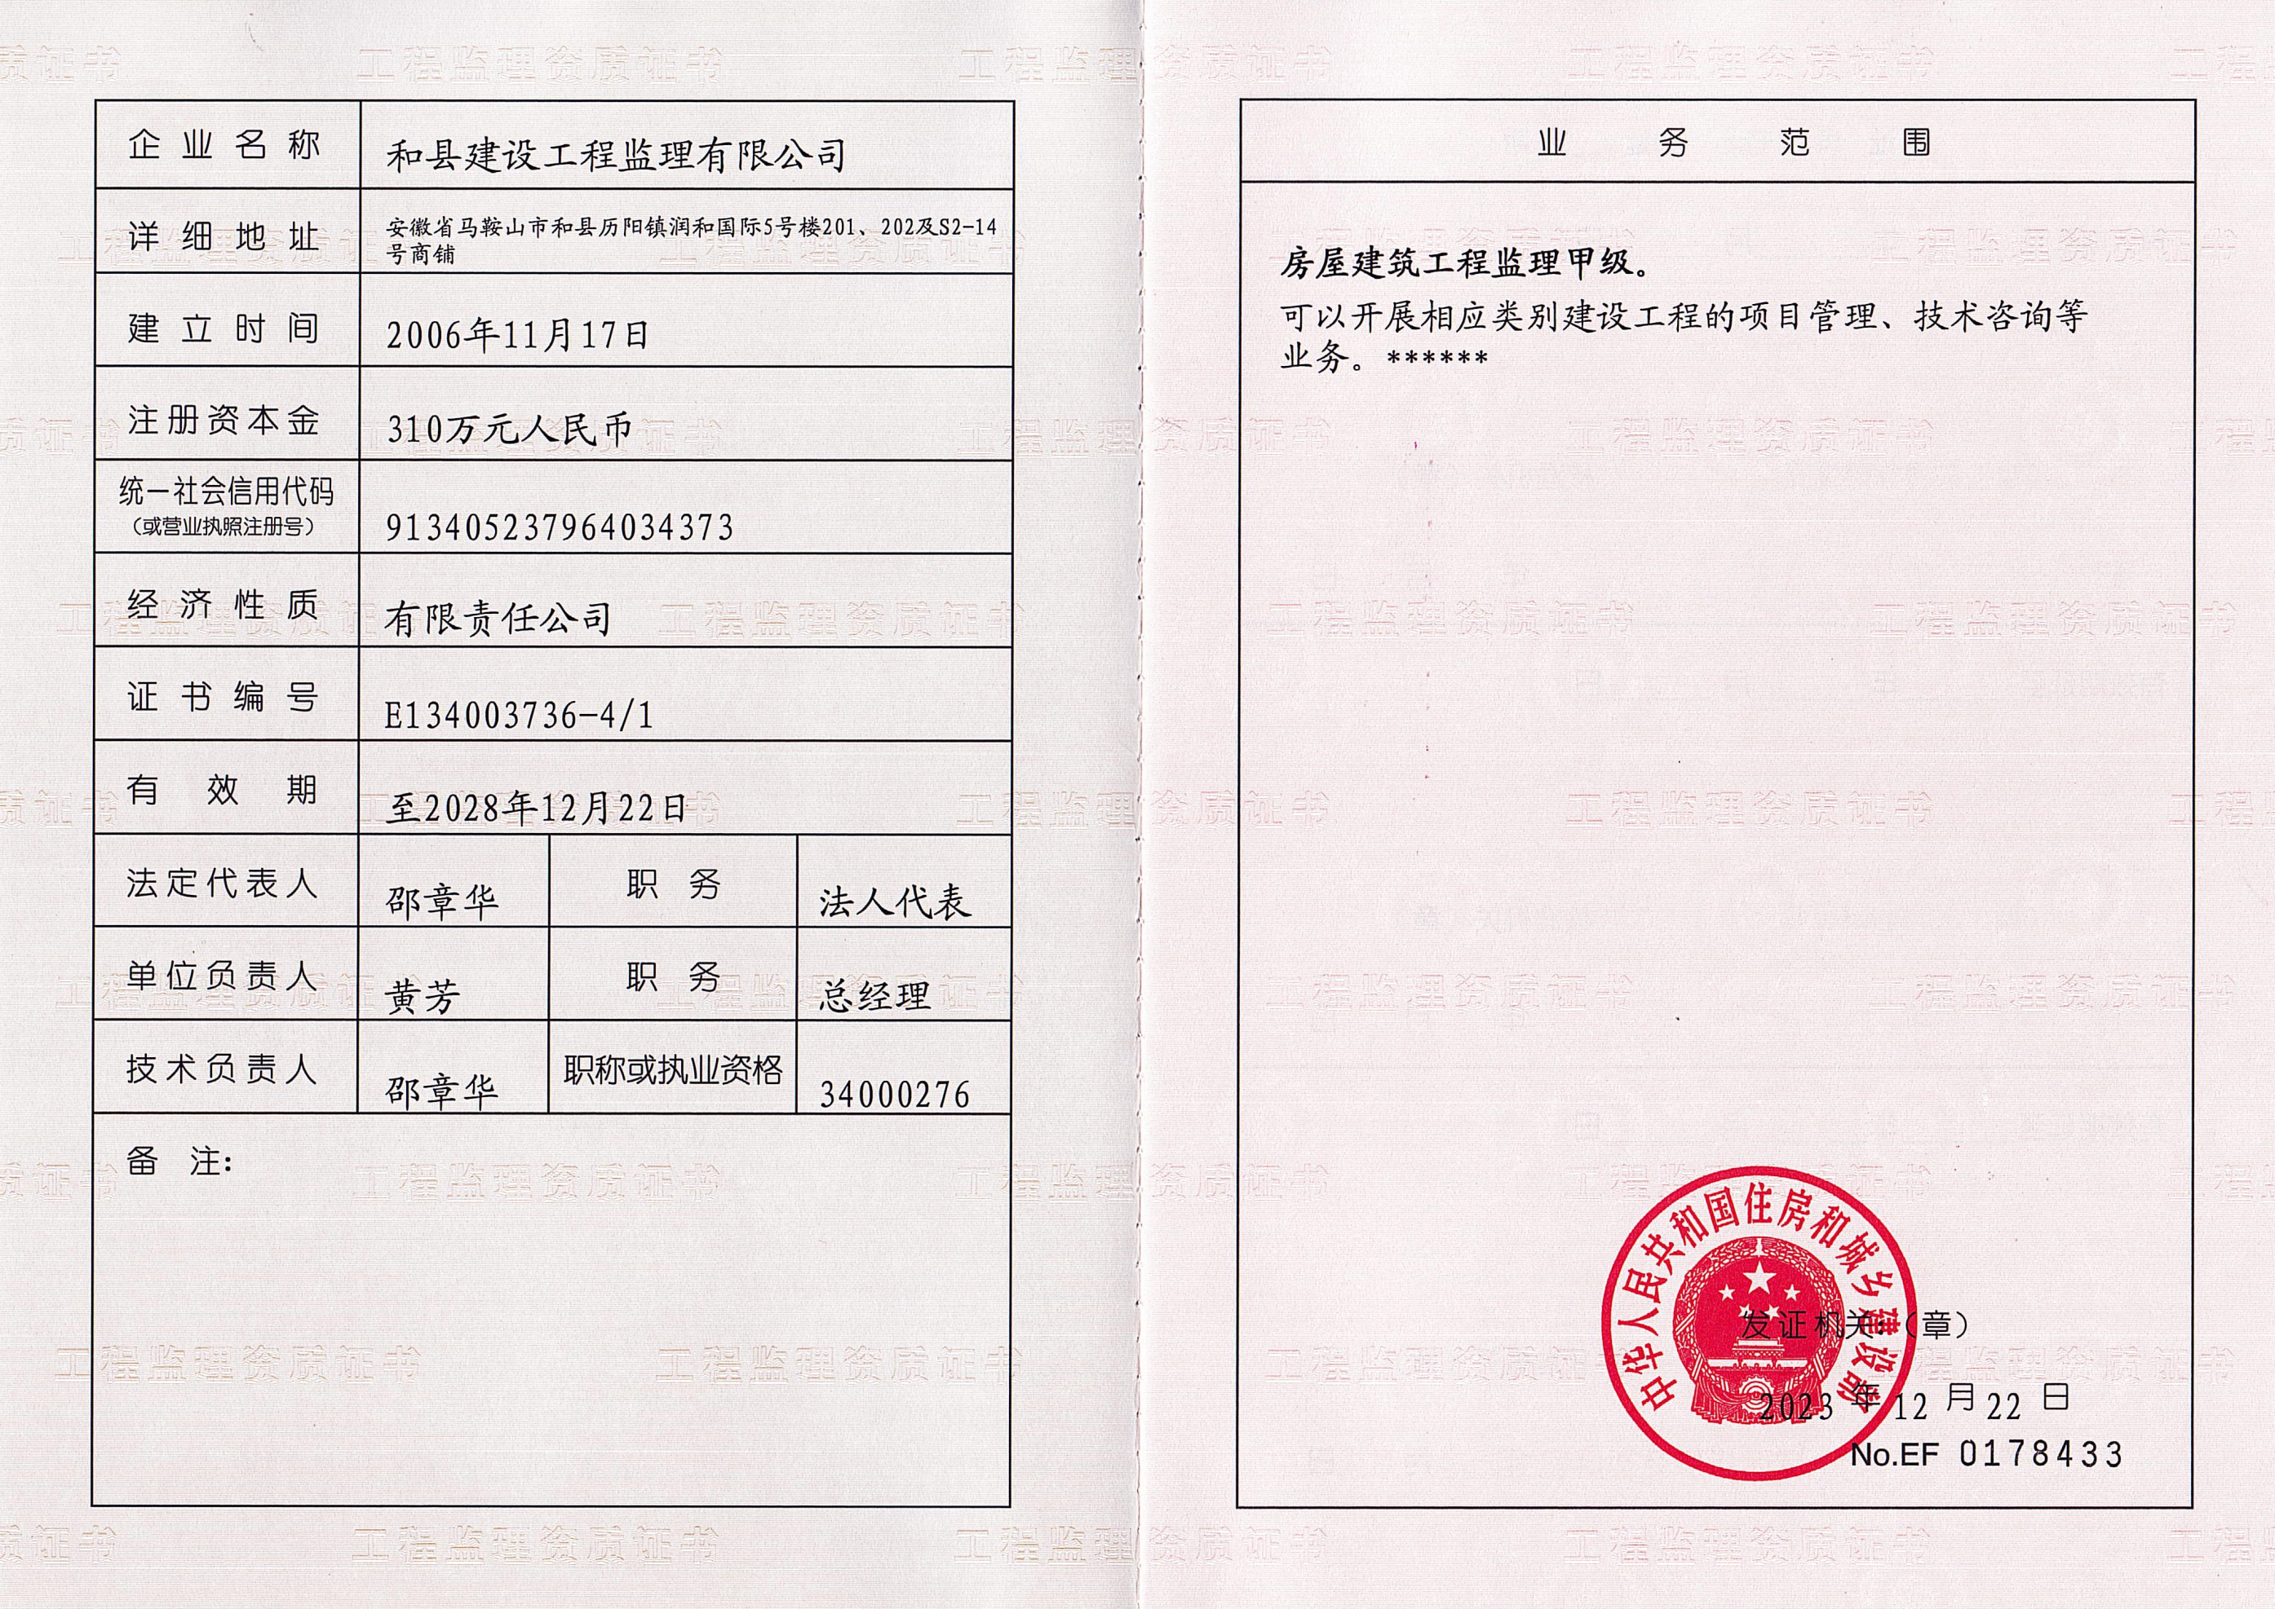

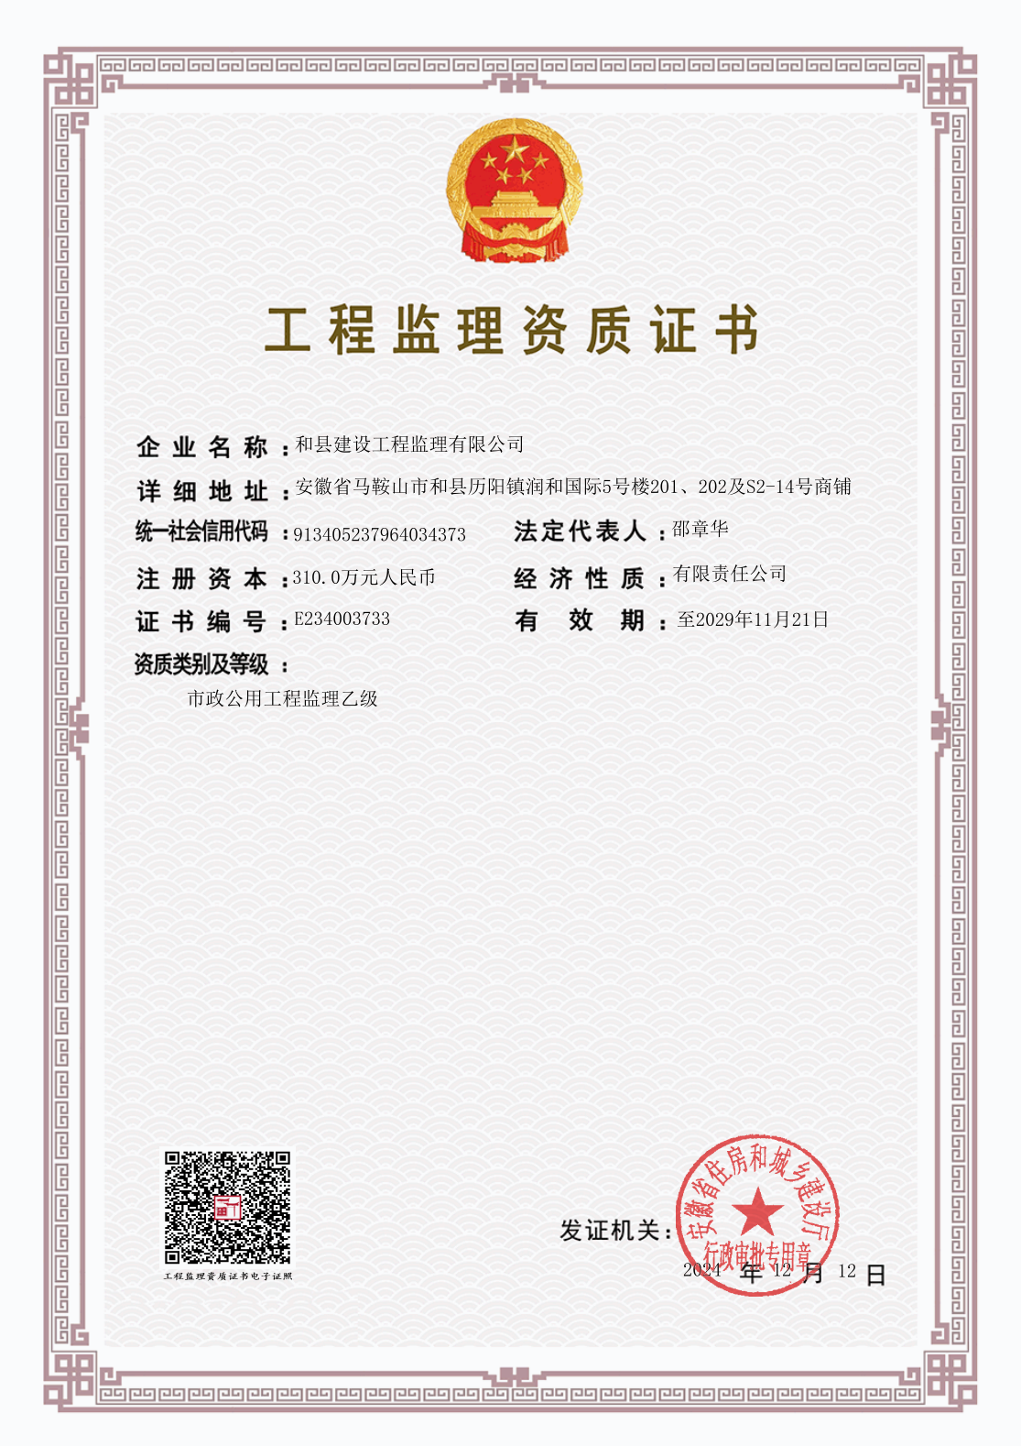

企业法人营业执照（副本）
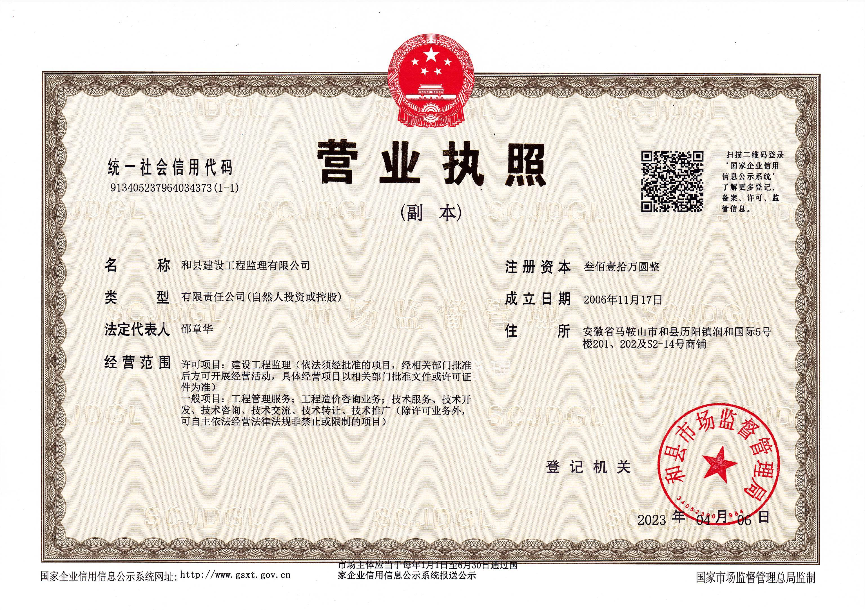
总监理工程师注册执业证书

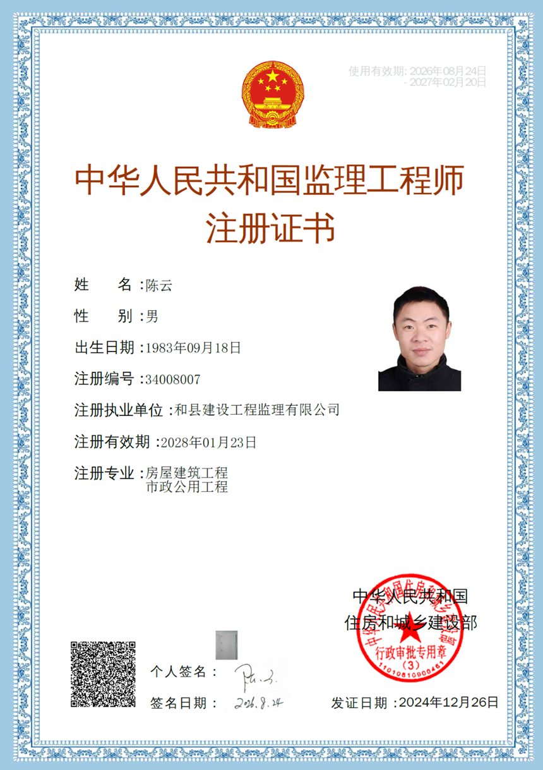

企业基本账户开户许可证

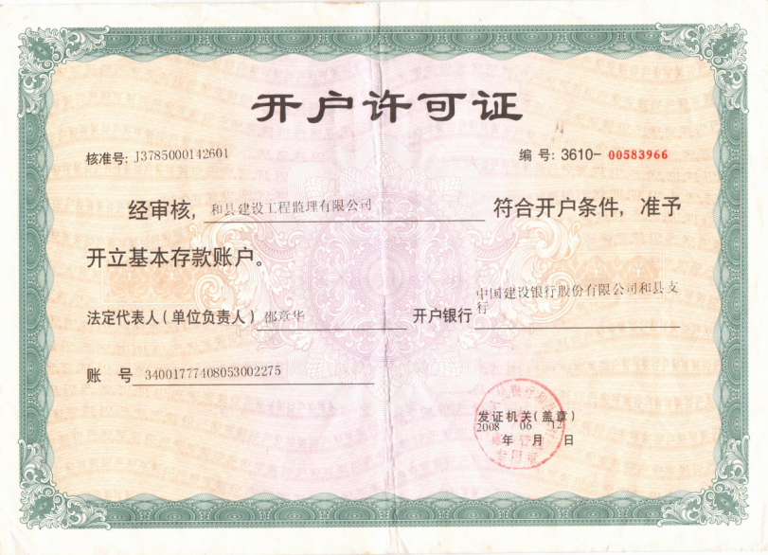

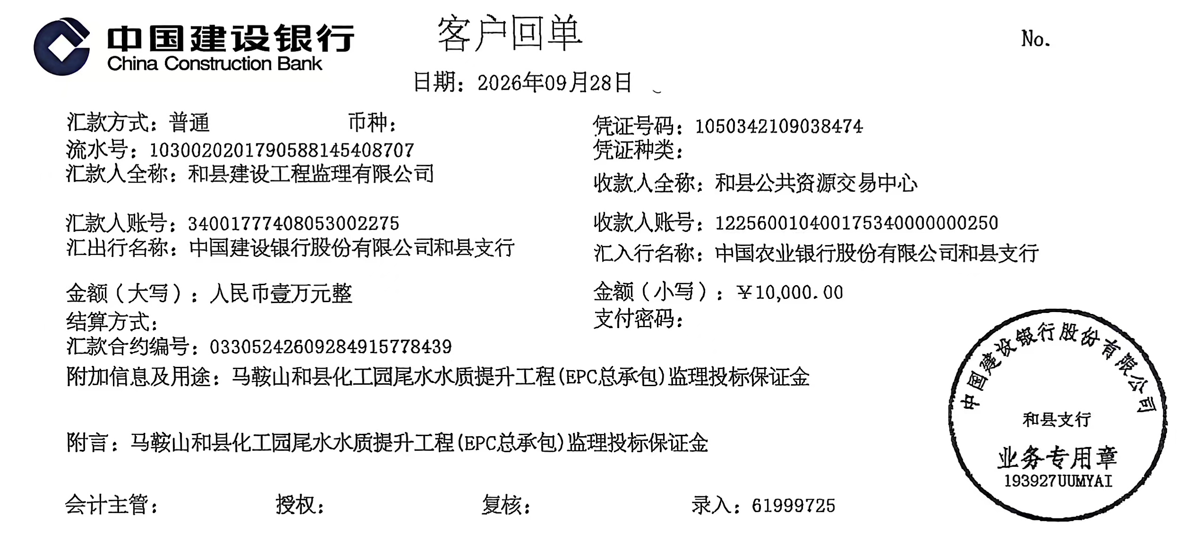

附表2：
已完类似工程施工监理项目情况汇总表

序号 | 业主名称 | 项目名称、所在地及类别 | 施工单位 | 施工合同  金 额 | 合同履行  起止时间
注：本表根据申请人的情况可以延续和扩展。
附表3：
已完类似工程施工监理项目情况表

业主单位 |  | 工程名称
开工及完工日 |  | 监理服务期
施工合同金额 |  | 施工单位
派出的监理人员 | 人员数量
派出的监理人员 | 总监理工程师姓名
工程概况
提供监理服务的情况介绍
业主的地址、联 系人员与部门、 联系电话、传真 等。

注：1、本表根据申请人的情况可以延续和扩展；
2、本表附合同附件和合同甲方证明材料（如有）；
3、工程概况中应包括工程范围、工程地质条件、结构类型、施工方法等。
附表 4：
正 在 监 理 类 似 工 程 监 理 项 目 情 况 汇 总 表

序 号 | 业主名称 | 项目名称、所在 地及类别 | 施工单位 | 施工合同金额（万元） | 合同履行起止时间
1 | 和县住房和城乡建设局 | 和县横江片区污水管网整治工程监理项目/和县 | 安徽和州城市建设集团有限公司  林海生态环境股份有限公司 | 约 14594.33万元 | 2026 年 1 月 27 日- 2026 年 12 月 31 日
2 | 和县住房和城乡建设局 | 和县南、北部片区污水管网新建及改造提升工程项目 | 安徽和州城市建设集团有限公司  林海生态环境股份有限公司 | 约18280.94万元 | 2025 年 4 月 12 日-  2026年 10 月8日
……

附表5：
正在监理类似工程施工监理项目情况表

业主单位 | 和县住房和城乡建设局 | 工程名称 | 和县横江片区污水管网整治工程监理项目
开工及完工日 | 2026 年 2 月10 日- 2026 年 12 月 31 日 | 监理服务期 | 730 日历天
施工合同金额 | 约 14594.33万元 | 施工单位 | 安徽和州城市建设集团有限公司  林海生态环境股份有限公司
派出的监理人员 | 人员数量 | 5人
派出的监理人员 | 总监理工程师姓名 | 邵章华
工程概况 | 主要建设内容：① 对世纪名都小区、横江片区、太平社区等13 个排水单元排水管道检测、修复与翻建，新建 DN300-DN1350 管道约47.77 千米；② 新建和州南路、半枝梅路、皖江大市场东西侧道路等市政道路沿线 DN400-DN800 排水管道约18.5 千米；③ 对半枝梅路等 3 条开槽沿线市政支路及 3 条村内道路进行混凝土路面沥青化改造；④ 赵家沟水系综合治理，治理长度约500 米，水面面积约 7600㎡
提供监理服务  的情况介绍 | 施工阶段的三控两管一协调等监理工作
业主的地址、联系人员与部门、联系电话、传真等。 | 地址：马鞍山市和县龙潭北路延伸段  邮编：238200  联系人：伍阿凯  电话：0555-5310550
注：1、本表根据申请人的情况可以延续和扩展；
2、本表附合同协议书附件和业主证明材料；
3、工程概况中应包括工程范围、工程地质条件、施工方法等。

业绩

一、和县横江片区污水管网整治工程监理项目

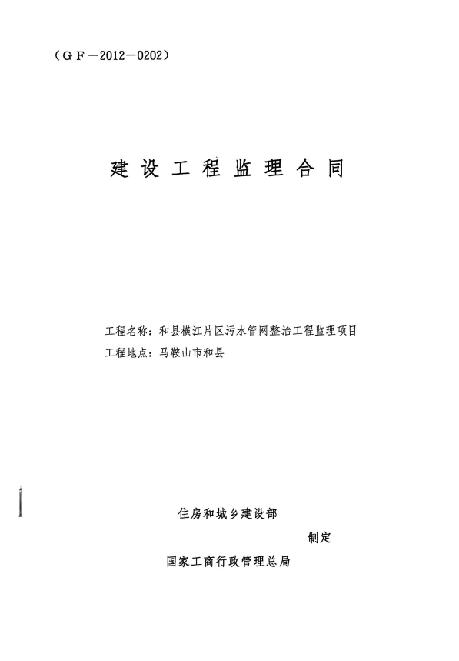

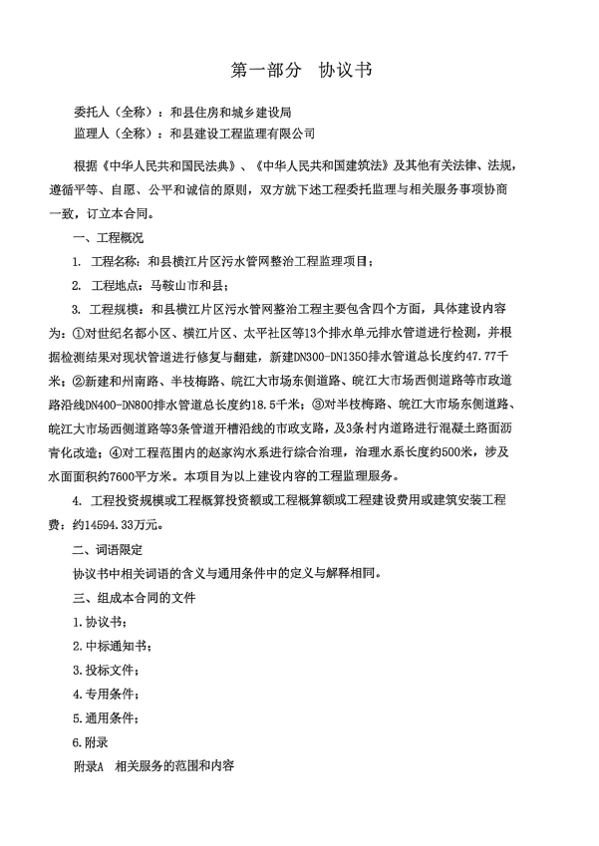

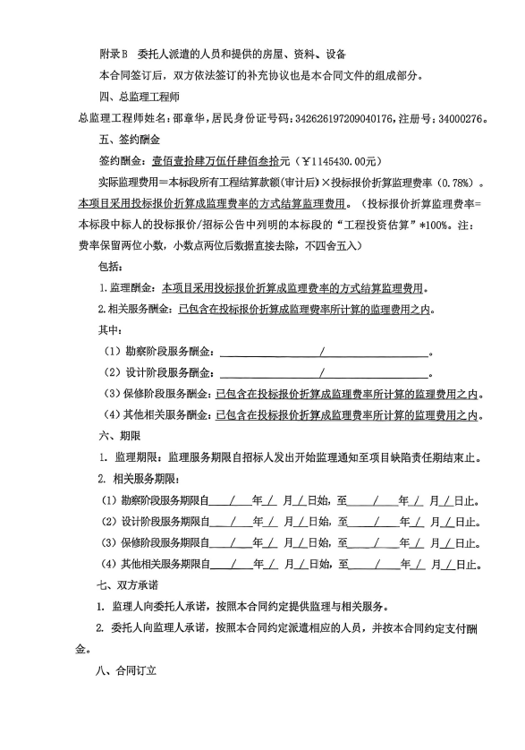

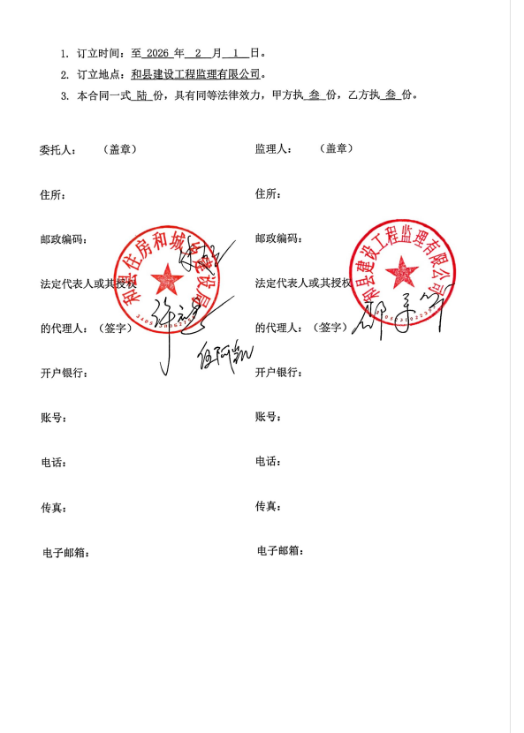

附表5：
正在监理类似工程施工监理项目情况表

业主单位 | 和县住房和城乡建设局 | 工程名称 | 和县南、北部片区污水管网新建及改造提升工程项目
开工及完工日 | 2025 年4 月12 日- 2026 年 10 月 8 日 | 监理服务期 | 合同生效至签发《工程缺陷责任终止证书》之日止
施工合同金额 | 约 18280.94万元 | 施工单位 | 安徽和州城市建设集团有限公司  林海生态环境股份有限公司
派出的监理人员 | 人员数量 | 10人
派出的监理人员 | 总监理工程师姓名 | 成建/陈云
工程概况 | 主要建设内容：①南部片区：文昌路、通江路 2 条道路污水管网完善工程，新建雨污水管道（最大管径 DN1000）及路面、人行道恢复、路灯更新等；②北部片区：功桥、石杨、善厚 3 片区共35 条道路雨污分流改造，新建污水管道150.1km（功桥 31km、石杨 54.1km、善厚 42km，含现状管道检测修复）
提供监理服务  的情况介绍 | 施工阶段的三控两管一协调等监理工作
业主的地址、联系人员与部门、联系电话、传真等。 | 地址：马鞍山市和县龙潭北路延伸段  邮编：238200  联系人：张诚  电话：0555-5310916
注：1、本表根据申请人的情况可以延续和扩展；
2、本表附合同协议书附件和业主证明材料；
3、工程概况中应包括工程范围、工程地质条件、施工方法等。

二、和县南、北部片区污水管网新建及改造提升工程

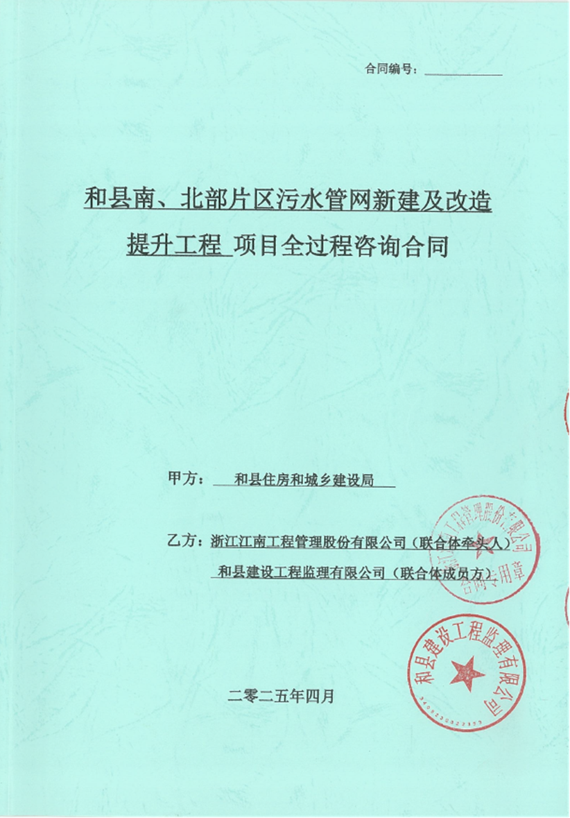

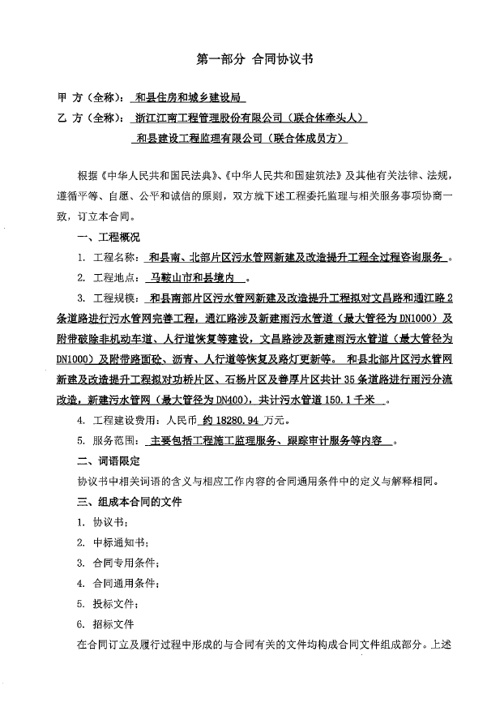

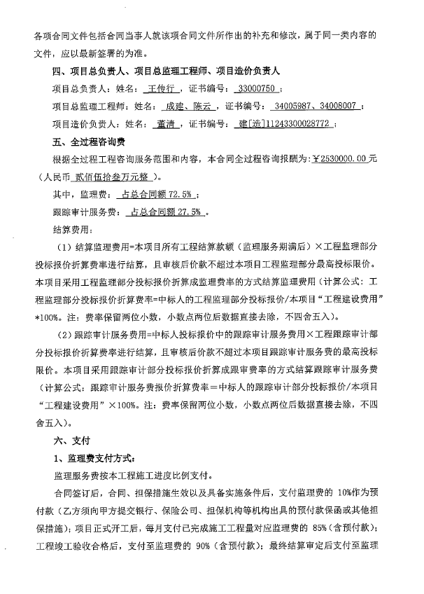

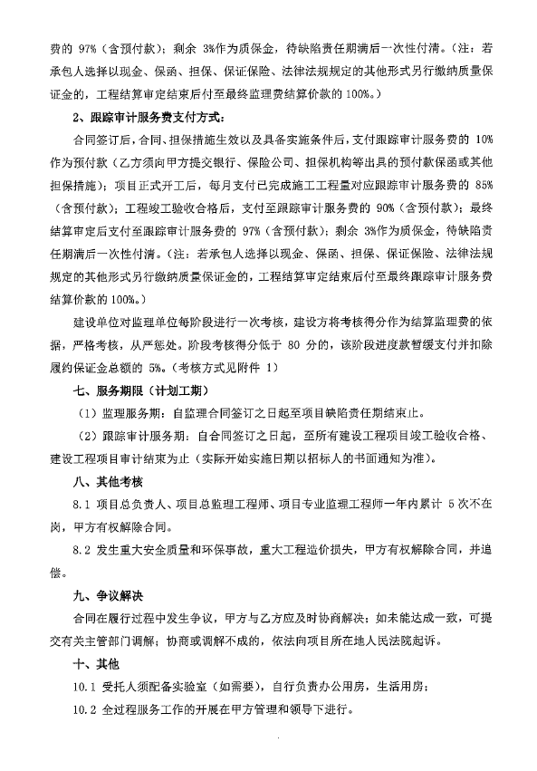

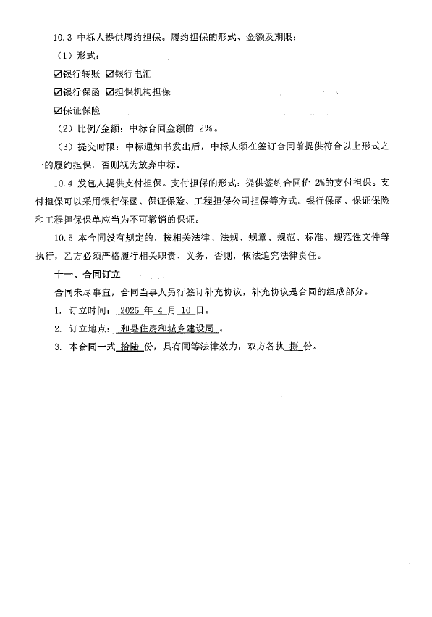

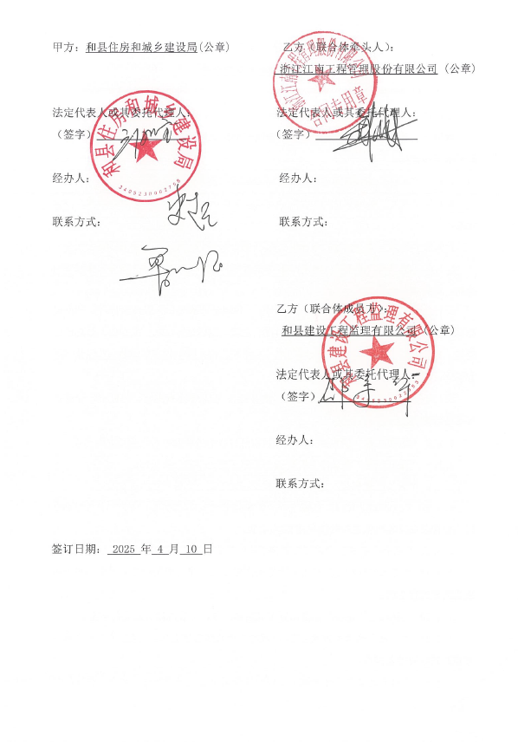

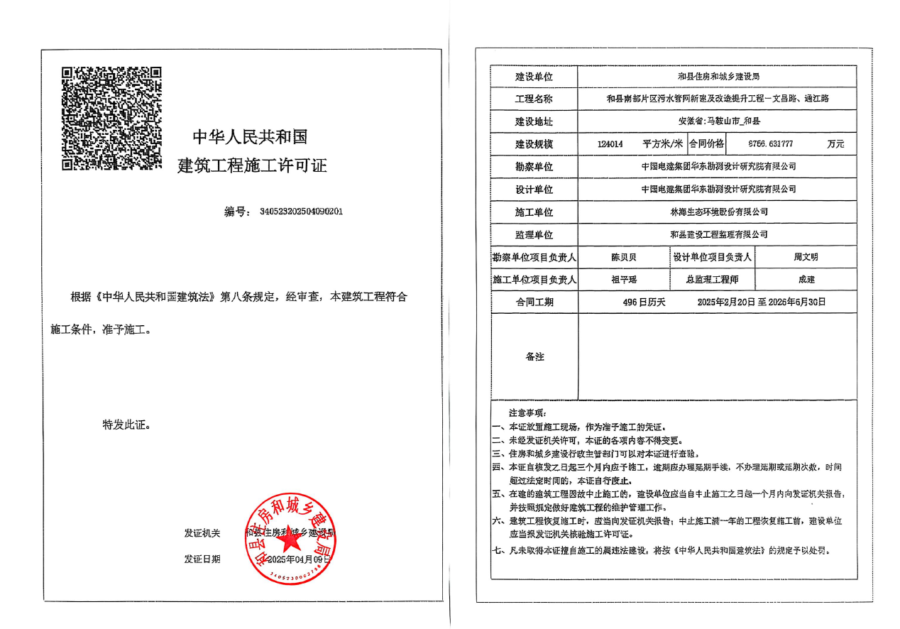

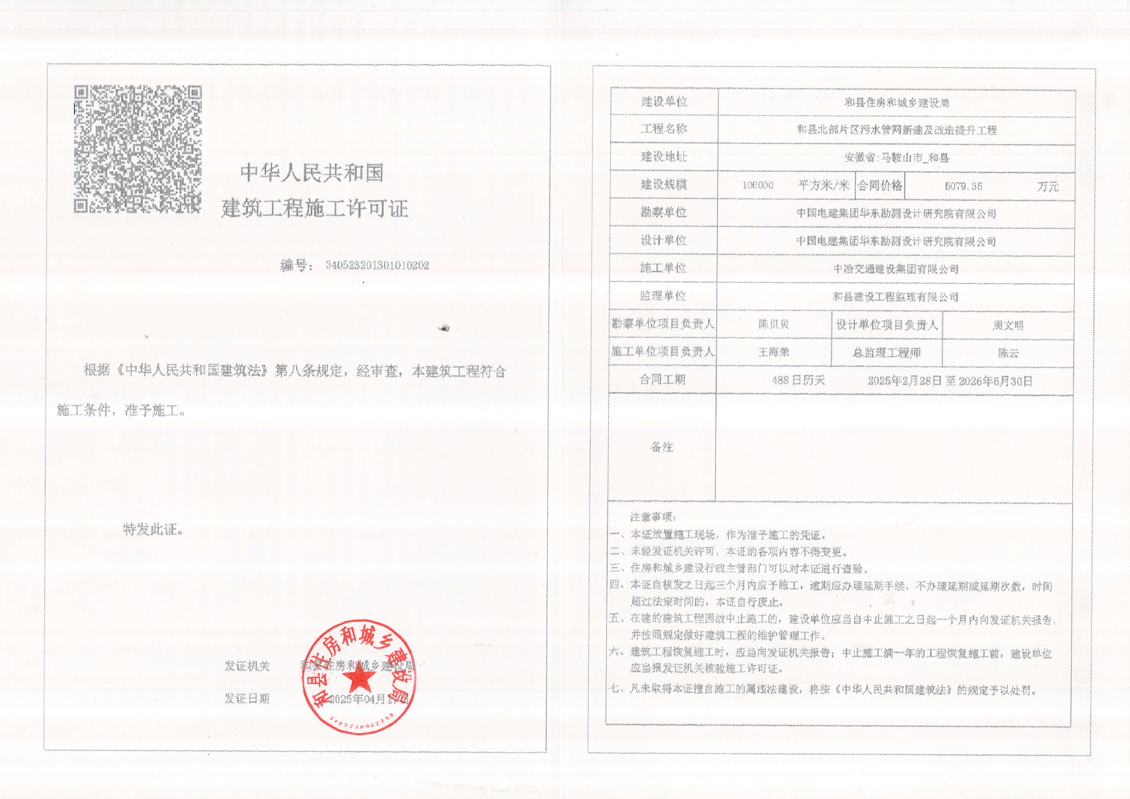

附表6：
人员 | 数量 | 资质及相关要求 | 投标要求
项目总监理工程师 | 1名 | 项目总监理工程师须具有市政公用工程全国注册监理工程师且在投标人单位注册。 | 提供证书材料
专业监理工程师 | 2名 | 2名持有市政公用工程的全国注册监理工程师注册执业证书或省（含直辖市、自治区）监理工程师岗位证书或省（含直辖市、自治区）监理工程师从业水平能力证书，且在投标人单位注册。  注：  （1)若投标文件中提供的上述证书未能体现所要求的专业，则投标文件中另须附相应的职称证书或学历证书证明其符合要求；  （2）若投标文件中提供的省（含直辖市、自治区）监理工程师岗位证书或省（含直辖市、自治区）监理工程师从业水平能力证书未能体现所要求的专业及注册单位，则投标文件中可另附省（含直辖市、自治区）及以上人民政府建设行政主管部门或省（含直辖市、自治区）及以上行业协会（如建筑业协会或建设监理协会或建设工程监理管理协会或建设工程咨询行业协会或全过程工程咨询与监理管理协会等）网站查询结果的截图证明其符合要求。  （3）省监证的专业认定为“市政公用工程相关专业” | 按要求承诺
监理员 | 3名 | 持有监理员以上（含监理员）注册（或岗位）证书 | 按要求承诺
注：
1、投标人的监理人员配备须符合本表要求，投标文件中仅须提供项目总监理工程师姓名及证书，其余人员的岗位资格和人员数量配备承诺满足本表要求，其余人员证书合同签订前交予招标人核查。投标文件中须提供拟派本项目总监理工程师有效的证书扫描件，否则评委审查后作资格审查不通过处理。
2、投标文件中须提供承诺，格式详见第五章投标文件格式投标函。合同签订前招标人核查，若不符合招标文件要求或提供虚假材料,招标人有权要求中标人调整更换至满足要求为止，招标人也有权不与中标人签订合同，并视为虚假承诺，报相关部门处理。
3、施工过程中，中标单位可根据实际工作需要及时增加人员，招标人有权根据具体情况要求监理人增加或更换监理人员。
4、除另有规定外，以上配备的人员不允许相互兼职。

附表7：

监理机构监理人员配备表

序号 | 姓 名 | 年 龄 | 学 历 | 专 业 | 职 称 | 项目职务 | 监理  时段 | 备 注
1 | 陈云 | 43 | 大专 | 市政公用工程 | 工程师 | 总监理工程师 | 全程
2 | 陈友龙 | 58 | 大专 | 市政公用工程 | 工程师 | 专业监理工程师 | 全程
3 | 吴志水 | 58 | 大专 | 市政公用工程 | 工程师 | 专业监理工程师 | 全程
4 | 裴友谊 | 50 | 大专 | 市政公用工程 | 工程师 | 监理员 | 全程
5 | 阮旭 | 27 | 大专 | 市政公用工程 | — | 监理员 | 全程
6 | 黄诚 | 28 | 大专 | 市政公用工程 | — | 监理员 | 全程

注：1、投标人须严格按照招标文件要求（附表6及评分细则中要求）配备相应项目职务的人员。
2、本附表7中人员对应的项目职务，作为评委会评审的依据。

附表8：
拟投入监理人员简历表
姓 名 | 陈云 |  | 性 别 | 男 | 出生年月 | 1983.9
最终学历 | 专科 |  | 毕业院校专业及时间 | 建筑施工与管理/2012.7 | 政治面貌 | 群众
现任职务 | 总监 |  | 技术职称 | 工程师 | 聘任时间 | 2006.12
从事设计  工作年限 |  |  | 从事造价  工作年限 |  | 从事监理  工作年限 | 18
居民身份证号码 | 342626198309180031
专业技术证书名及证书号 | 序 号 | 证 书 名 |  |  | 证 书 号
专业技术证书名及证书号 | 1 | 监理工程师证 |  |  | 34008007
专业技术证书名及证书号 | 2 | 工程师 |  |  | B1042012302016
相关专业  经历 | 2020年-2022年和县碧桂园公园上城项目担任总监  2023年-2024年和县城区排水整治提升工程（一期）—滨河大道改造工程担任总监  2025年—2026年和县北部片区污水管网新建及改造提升工程
主要经历 | 2006年-至今在和县建设工程监理有限公司担任专监、总监职务

备注：本表附相应监理人员居民身份证、社保证明、职称证书、注册执业证书或岗位证书等。(具体按招标公告和评标办法要求附相应资料)



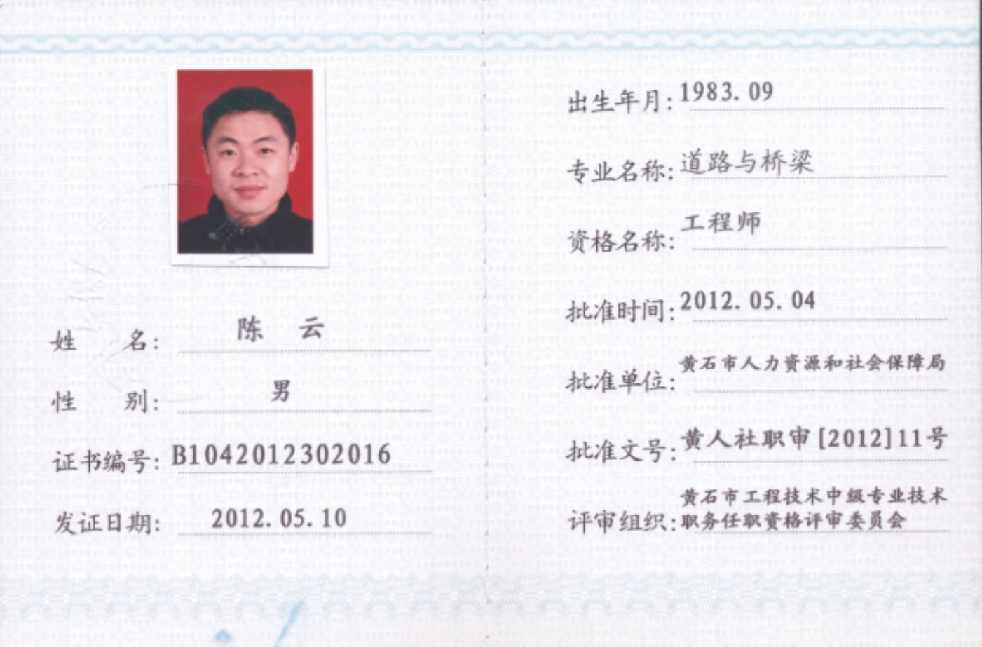

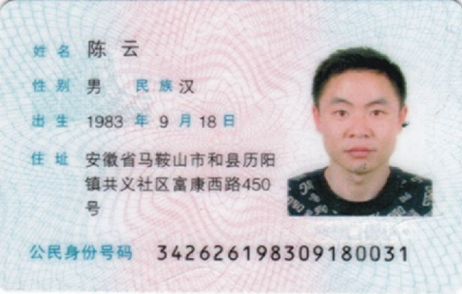

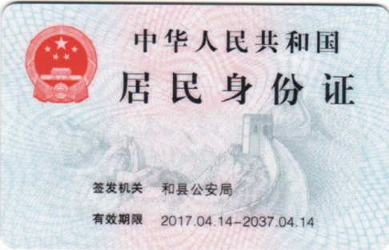

附表8：
拟投入监理人员简历表

姓 名 | 陈友龙 |  | 性 别 | 男 | 出生年月 | 1968.5
最终学历 | 专科 |  | 毕业院校专业及时间 | 工业与民用建筑/1995.7 | 政治面貌 | 群众
现任职务 | 专监 |  | 技术职称 | 工程师 | 聘任时间 | 2022.6
从事设计  工作年限 |  |  | 从事造价  工作年限 |  | 从事监理  工作年限 | 5
居民身份证号码 | 342626196805015415
专业技术证书名及证书号 | 序 号 | 证 书 名 |  |  | 证 书 号
专业技术证书名及证书号 | 1 | 注册监理工程师 |  |  | 34011217
专业技术证书名及证书号 | 2 | 工程师证 |  |  | FGY20053884
相关专业  经历 | 2021年-2023年和县迎江路(环城东路-东环路)道路建设工程任总监  2022年-2025年马鞍山汇金华府工程任总监  2024年-2025年和县经济开发区浦和产业合作示范区杨家路（丰子河路~昌园路）道路建设工程项目任总监
主要经历 | 2022年-至今在和县建设工程监理有限公司担任总监职务
备注：本表附相应监理人员居民身份证、社保证明、职称证书、注册执业证书或岗位证书等。 (具体按采购公告和评标办法要求附相应资料)

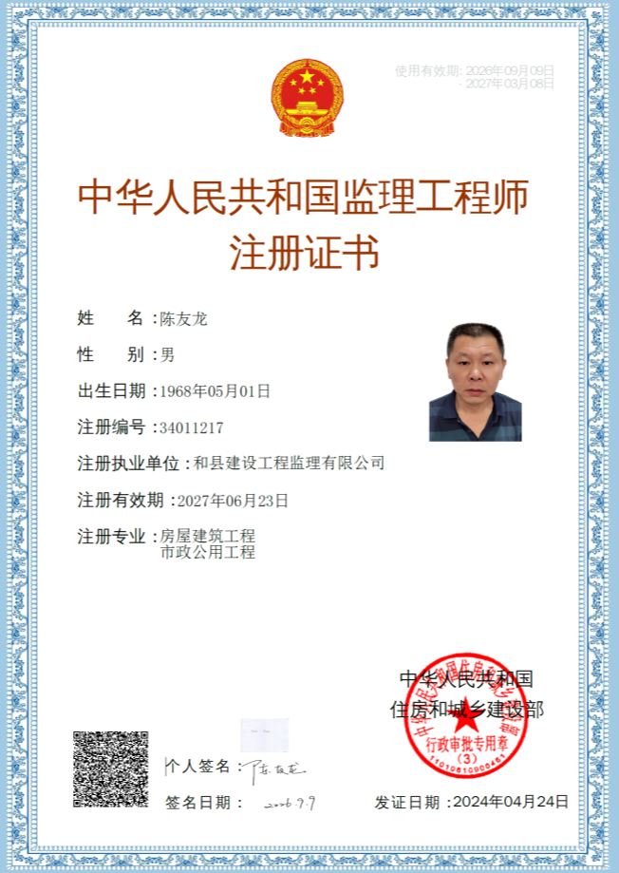

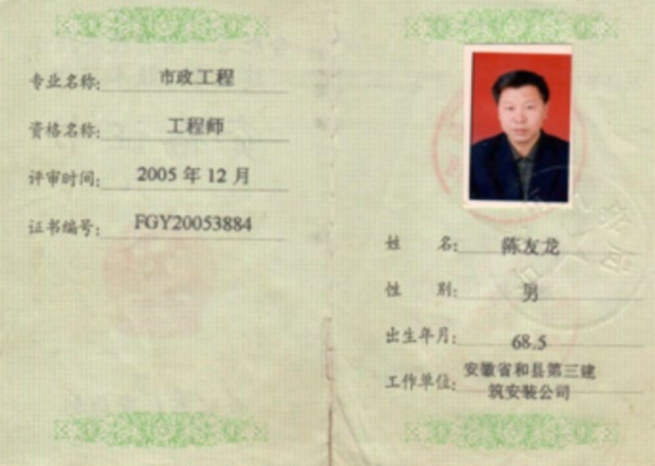



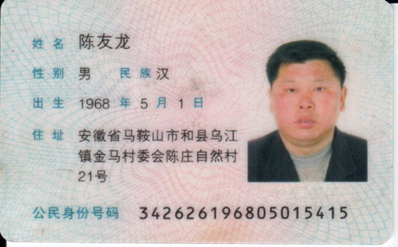



附表8：
拟投入监理人员简历表

姓 名 | 吴志水 |  | 性 别 | 男 | 出生年月 | 1968.8
最终学历 | 专科 |  | 毕业院校专业及时间 | 工民建/1997.7 | 政治面貌 | 群众
现任职务 | 专监 |  | 技术职称 | 工程师 | 聘任时间 | 2011.3
从事设计  工作年限 |  |  | 从事造价  工作年限 |  | 从事监理  工作年限 | 15
居民身份证号码 | 342626196808205812
专业技术证书名及证书号 | 序 号 | 证 书 名 |  |  | 证 书 号
专业技术证书名及证书号 | 1 | 监理工程师 |  |  | 皖监师20200823
专业技术证书名及证书号 | 2 | 工程师证 |  |  | 0035387
相关专业  经历 | 2014年-2020年和县香榭水岸小区工程任专监  2021年-2023年碧桂园公园上城项目任任专监
主要经历 | 2011年-至今在和县建设工程监理有限公司担任专监职务

备注：本表附相应监理人员居民身份证、社保证明、职称证书、注册执业证书或岗位证书等。 (具体按采购公告和评标办法要求附相应资料)

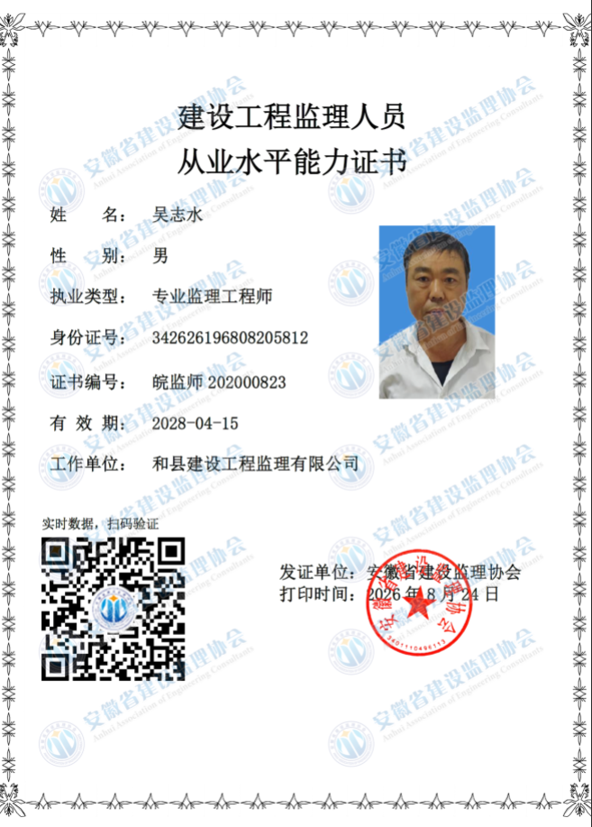

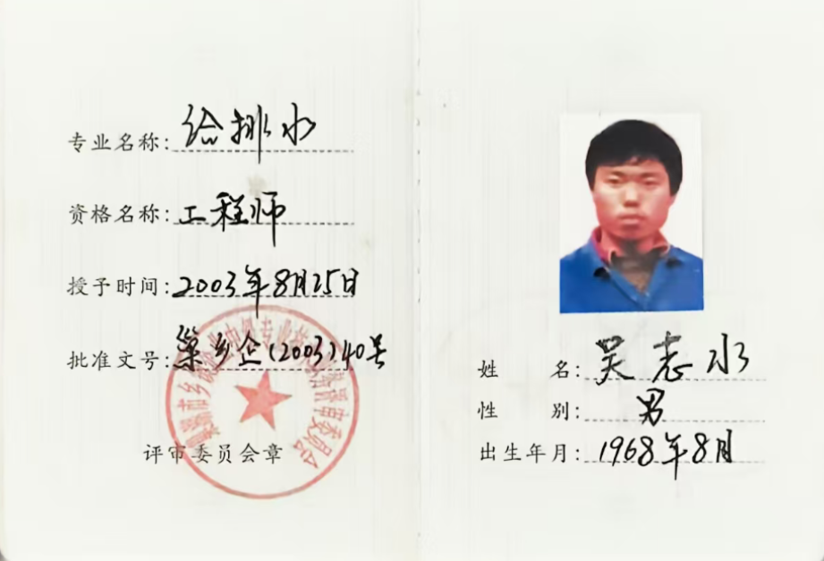



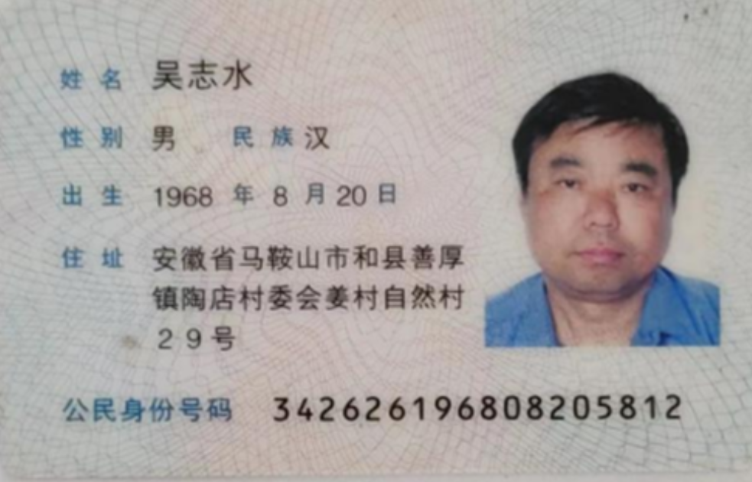

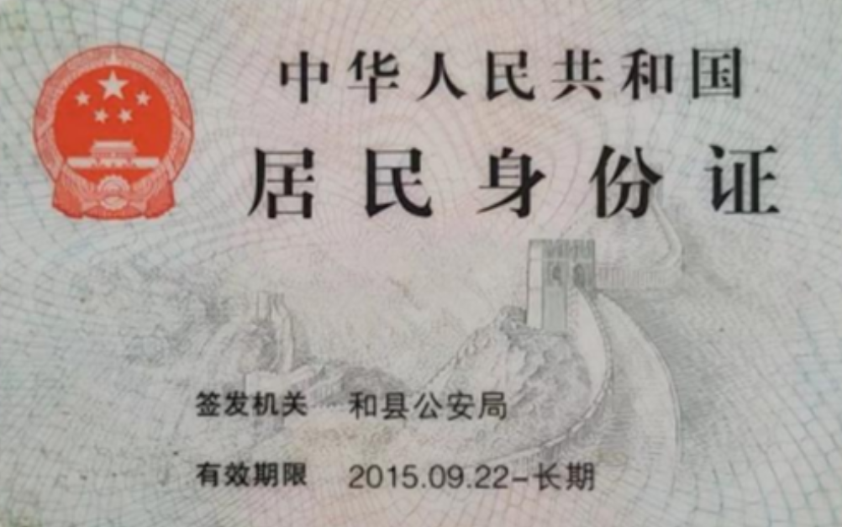

附表8：
拟投入监理人员简历表

姓 名 | 裴友谊 | 性 别 | 男 | 出生年月 | 1976.07
最终学历 | 大专 | 毕业院校专业及时间 | 工民建/1997.7 | 政治面貌 | 群众
现任职务 | 监理员 | 技术职称 | 工程师 | 聘任时间 | 2014.3
从事设计  工作年限 |  | 从事施工  工作年限 |  | 从事监理  工作年限 | 9
居民身份证  号码 | 34262619760724561X
专业技术证书名及证书号 | 序 号 | 证 书 名 |  | 证 书 号
专业技术证书名及证书号 | 1 | 监理员 |  | 皖监员202300206
专业技术证书名及证书号 | 2 | 职称证 |  | FGY20073898
相关专业  经历 | 2014.8-2020.12和县香榭水岸小区工程任监理工作。  2021.3-2022.1 碧桂园公园上城项目任监理工作
施工监理  主要经历 | 2014.3-至今和县建设工程监理有限公司任监理员等职。

备注：本表附相应监理人员居民身份证、社保证明、职称证书、注册执业证书或岗位证书等。 (具体按采购公告和评标办法要求附相应资料)

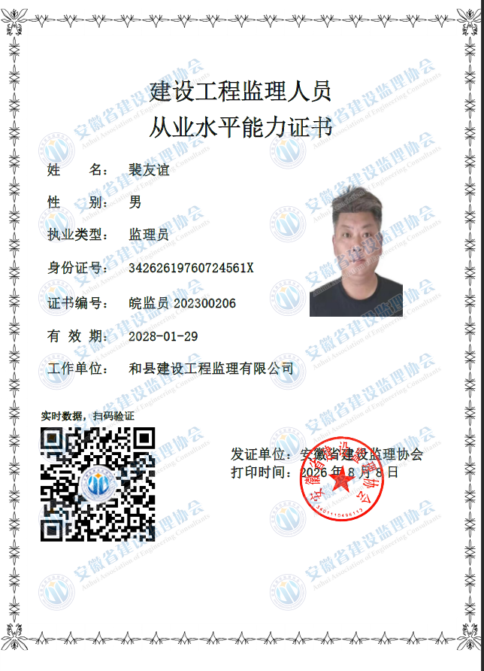

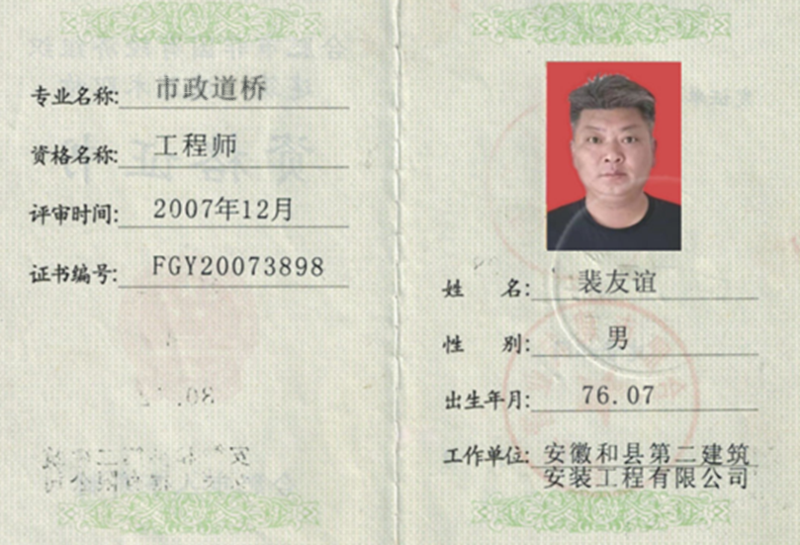



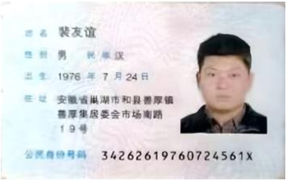



附表8：
拟投入监理人员简历表

姓 名 | 阮旭 |  | 性 别 | 男 | 出生年月 | 1999.1
最终学历 | 专科 |  | 毕业院校专业及时间 | 建筑施工与管理/2021.7 | 政治面貌 | 群众
现任职务 | 监理员 |  | 技术职称 | — | 聘任时间 | 2022.6
从事设计  工作年限 |  |  | 从事施工  工作年限 |  | 从事监理  工作年限 | 4
居民身份证号码 | 342626199901090216
专业技术证书名及证书号 | 序 号 | 证 书 名 |  |  | 证 书 号
专业技术证书名及证书号 | 1 | 监理员证 |  |  | 皖监员202300202
相关专业  经历 | 2023.9-2024.10安徽宇邦新型材料有限公司年产光伏焊带20000吨生产项目担任监理员
主要经历 | 2022年-至今在和县建设工程监理有限公司担任监理员职务

备注：本表附相应监理人员居民身份证、社保证明、职称证书、注册执业证书或岗位证书等。(具体按招标公告和评标办法要求附相应资料)

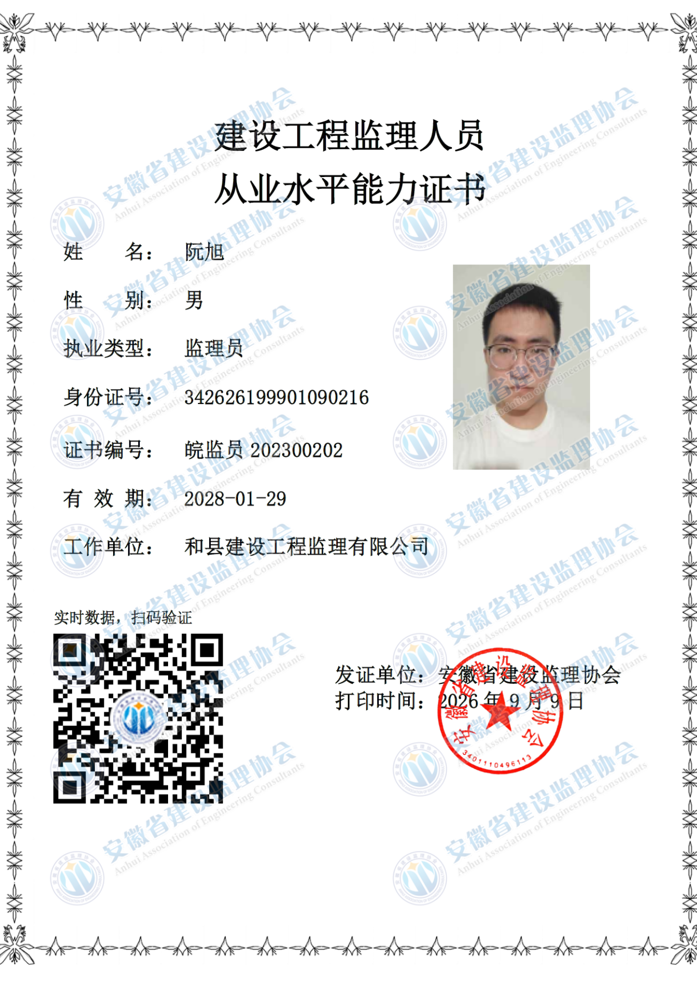

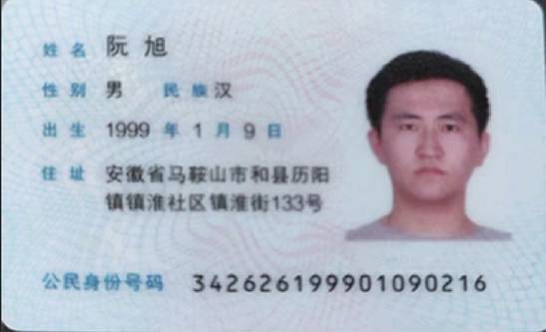

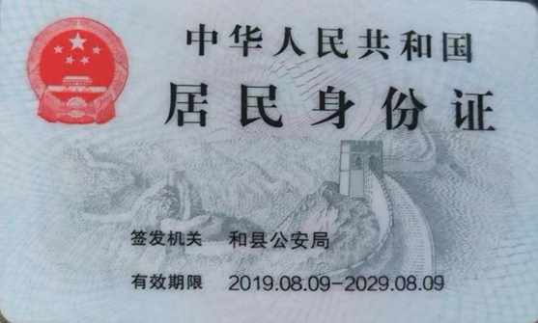

附表8：
拟投入监理人员简历表

姓 名 | 黄诚 |  | 性 别 | 男 | 出生年月 | 1998.4
最终学历 | 专科 |  | 毕业院校专业及时间 | 建筑工程施工/2021.7 | 政治面貌 | 群众
现任职务 | 监理员 |  | 技术职称 | — | 聘任时间 | 2021.1
从事设计  工作年限 |  |  | 从事施工  工作年限 |  | 从事监理  工作年限 | 5
居民身份证号码 | 342626199804155372
专业技术证书名及证书号 | 序 号 | 证 书 名 |  |  | 证 书 号
专业技术证书名及证书号 | 1 | 监理员证 |  |  | 皖监员 202102245
相关专业  经历 | 2022年-2024年安徽宁邦项目担任监理员
主要经历 | 2021年至今在和县建设工程监理有限公司任监理等职。

备注：本表附相应监理人员居民身份证、社保证明、职称证书、注册执业证书或岗位证书等。(具体按招标公告和评标办法要求附相应资料)

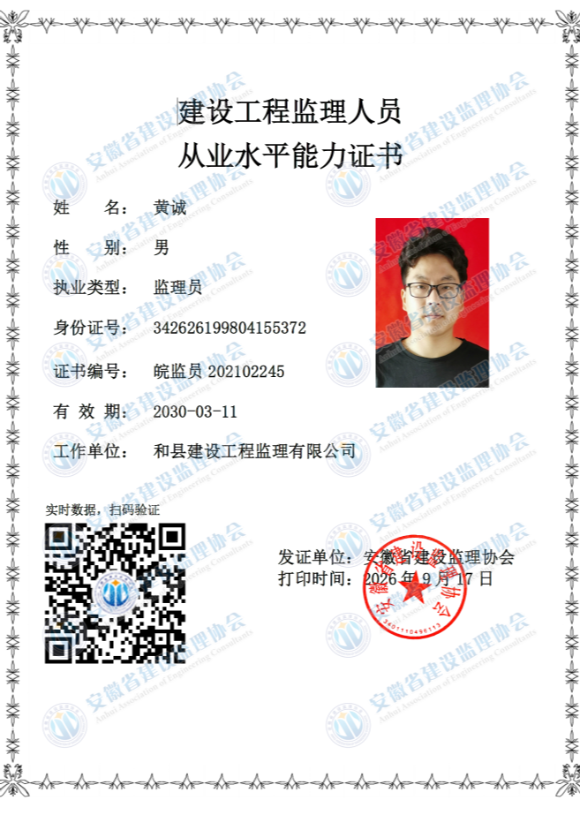

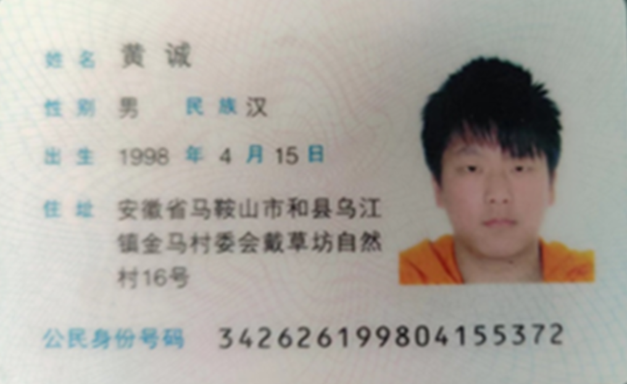



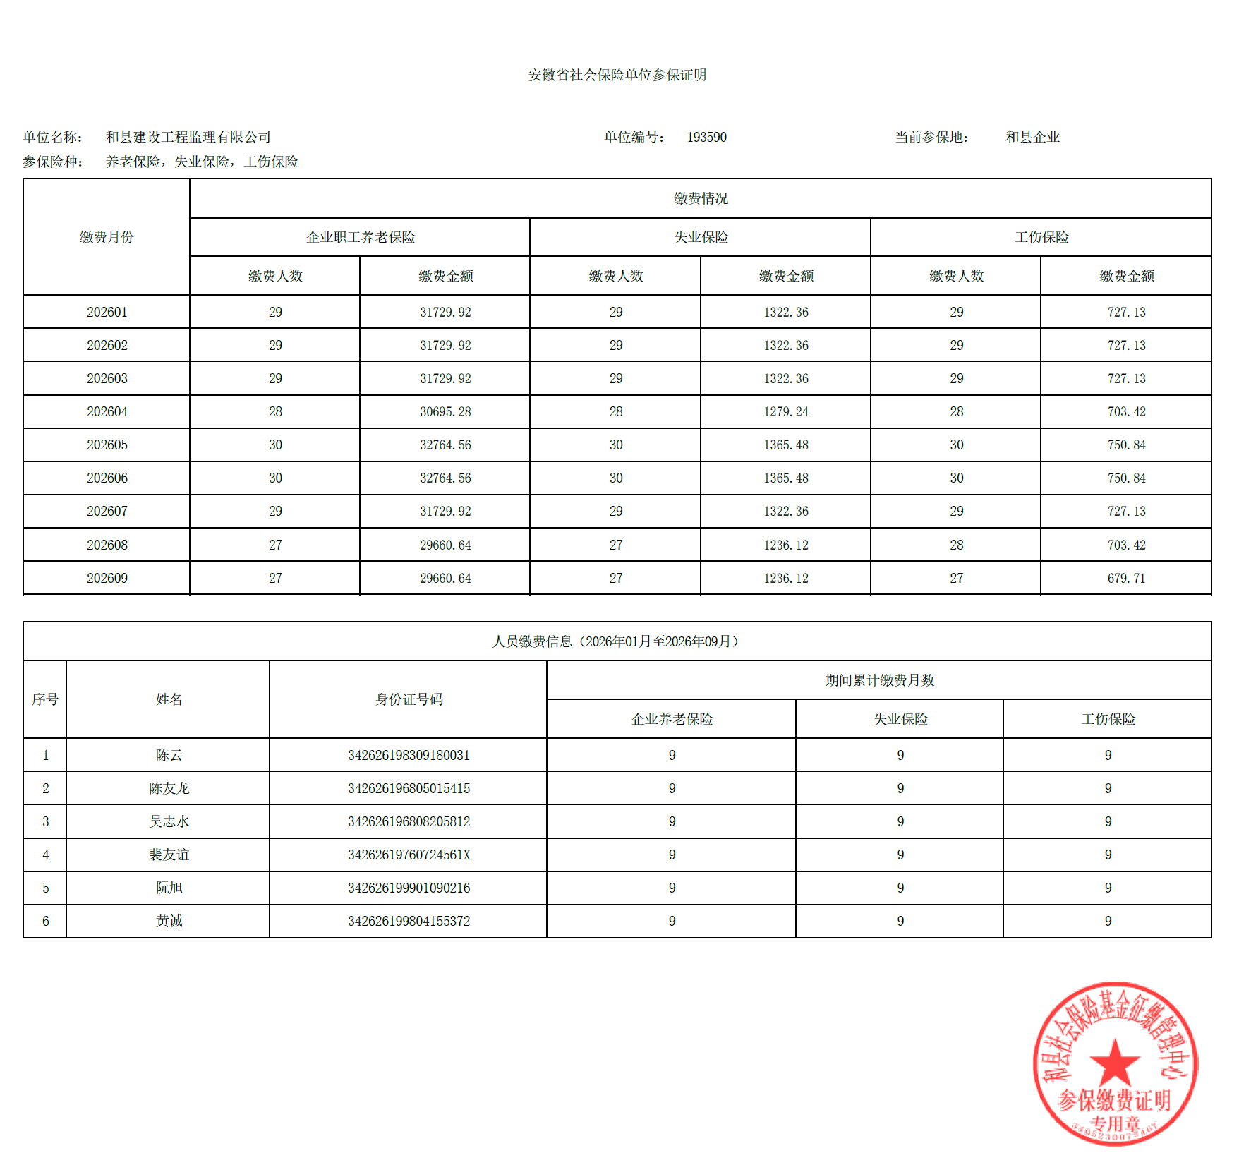

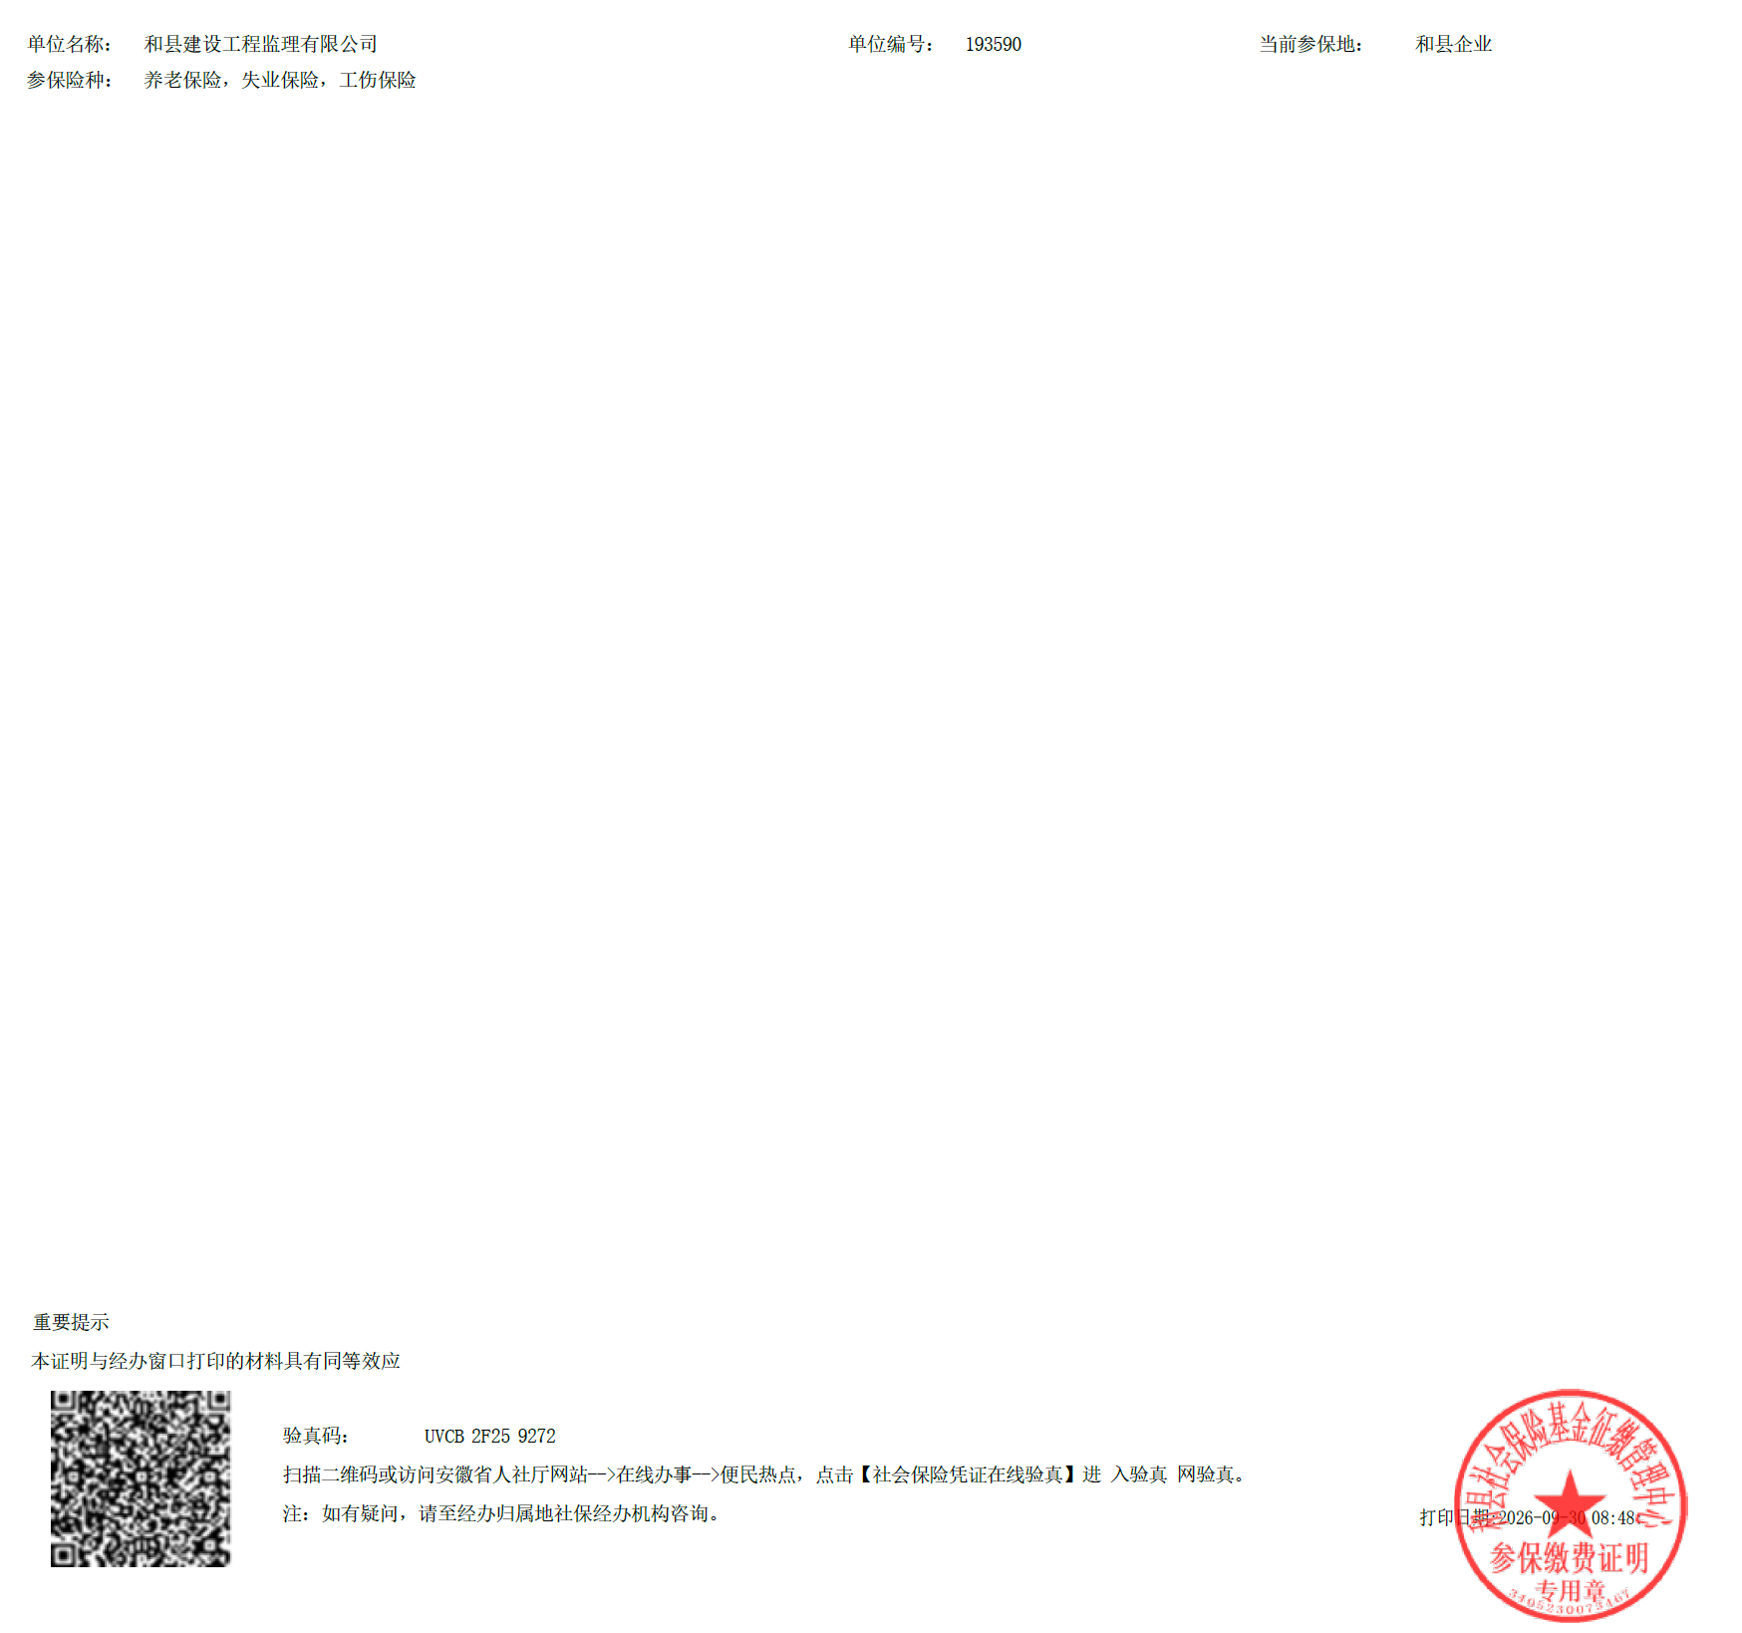

附表9：
现场监理机构配备仪器设备表
序号UHAO | 仪器名称 | 型 号 | 数 量 | 用途
1 | 砼回弹仪 | ZC3-A型 | 2台 | 检测
2 | 砂浆回弹仪 | ZC5型 | 1台 | 检测
3 | 水 准 仪 | DS2-2 | 1台 | 测量
4 | 游标卡尺 | 0-200*0.01 | 2台 | 检测
5 | 经纬仪 | J-2 | 1台 | 测量
6 | 环 刀 | 200m3 | 3套 | 检测
7 | 标准靠尺 | 2米 | 2套 | 检测
8 | 混凝土保护层测定仪 | 测厚60MM | 1台 | 检测
9 | 钢卷尺 | 5m | 8把 | 测量
10 | 钢卷尺 | 30m | 1把 | 测量
11 | 激光测距仪HD150 | HD150 | 2台 | 检测
12 | 线 尺 | 15米 | 1 | 自有
13 | 砂子筛 |  | 1 | 自有
14 | 数显分尺 | 1-25 | 1 | 自有
15 | 电脑 | 联想 | 1 | 自有
16 | 打印机 | 惠普 | 1 | 自有
17 | 摄像机 | / | 1 | 自有
18 | 照相机 | 爱国者 | 1 | 自有
19 | 档案柜 |  | 2 | 自有
20 | 计算器 | SHarP | 1 | 自有

附表10：
其他资料（如各种奖励和处罚）表

列表说明（附评标办法要求的相关资料）
1、质量管理体系认证证书、环境管理体系认证证书、职业健康体系认证证书
2、拟派总监工程师职称证书。
3、其他监理人员的中级职称
4、先进（优秀）监理企业证书。
5、监理示范（优质）工程
6、承诺函（项目总监）

1、质量管理体系认证证书、环境管理体系认证证书、职业健康体系认证证书
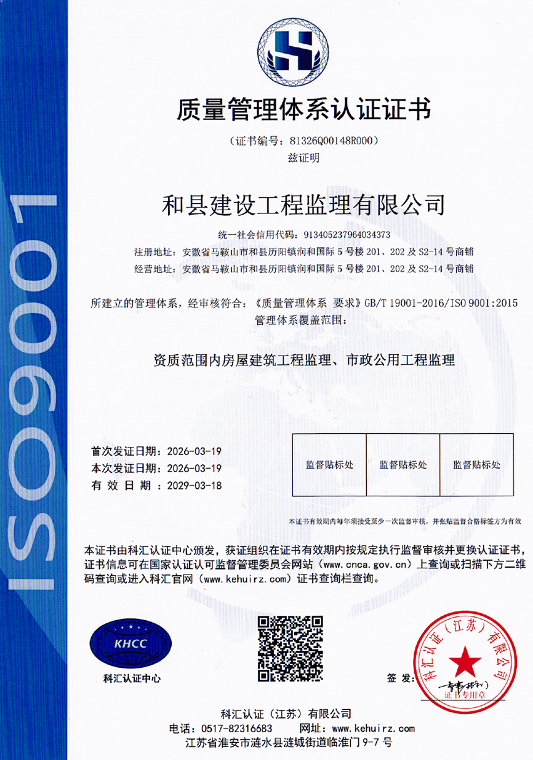

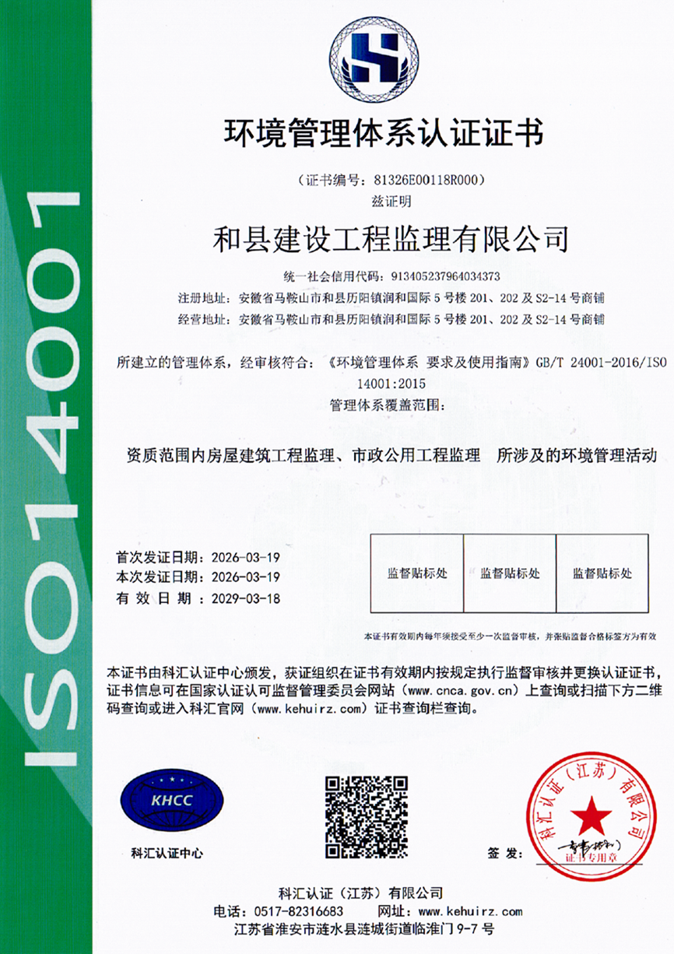

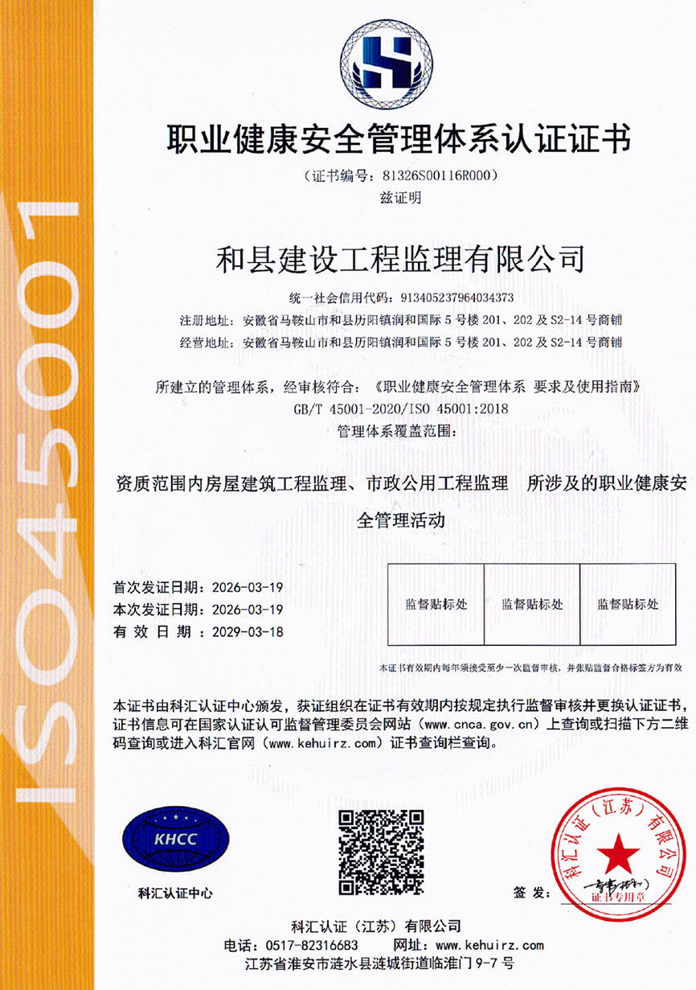

2、拟派总监（陈云）工程师职称证书


3、其他监理人员的中级职称
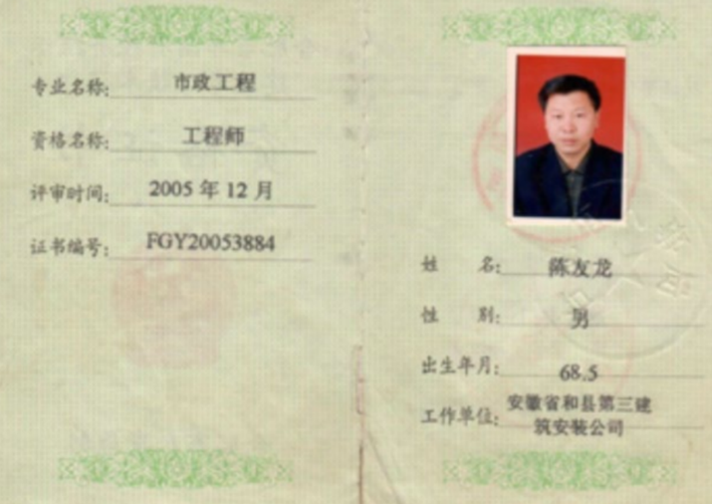
（1）陈友龙



（2）吴志水
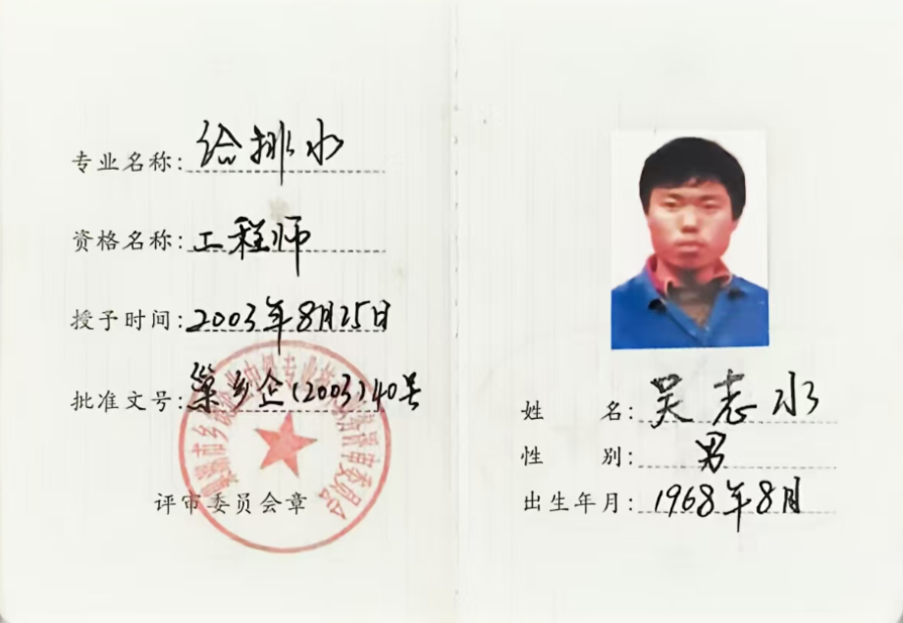



（3）裴友谊
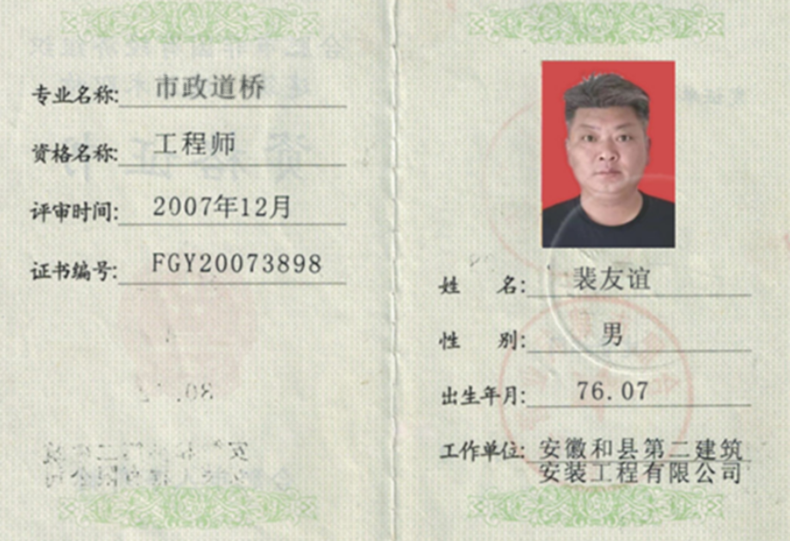



4、先进（优秀）监理企业证书
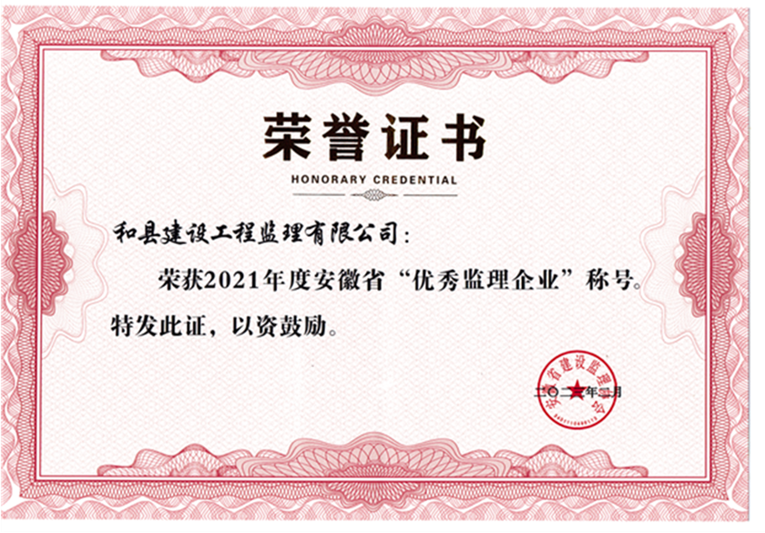

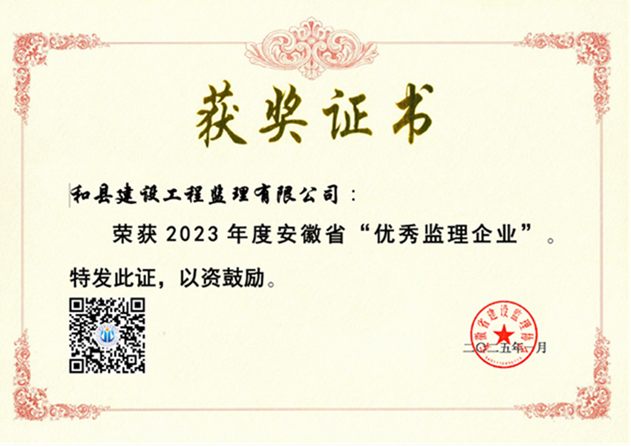

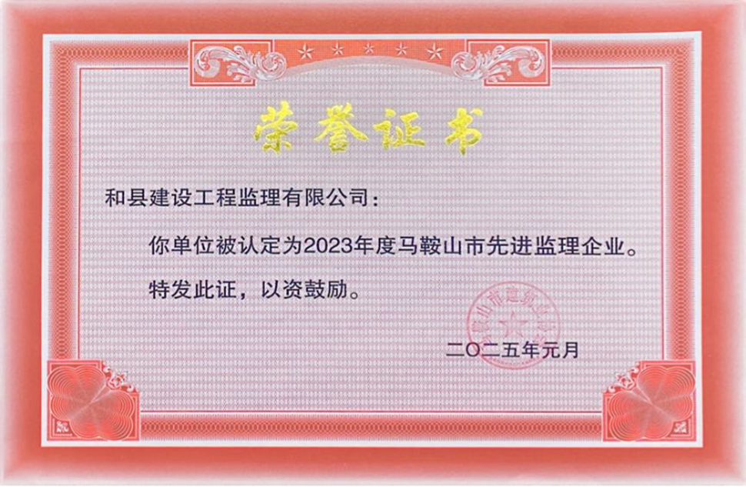

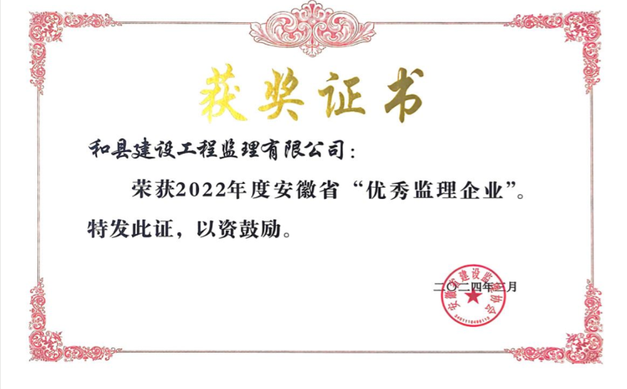

5、监理示范（优质）工程
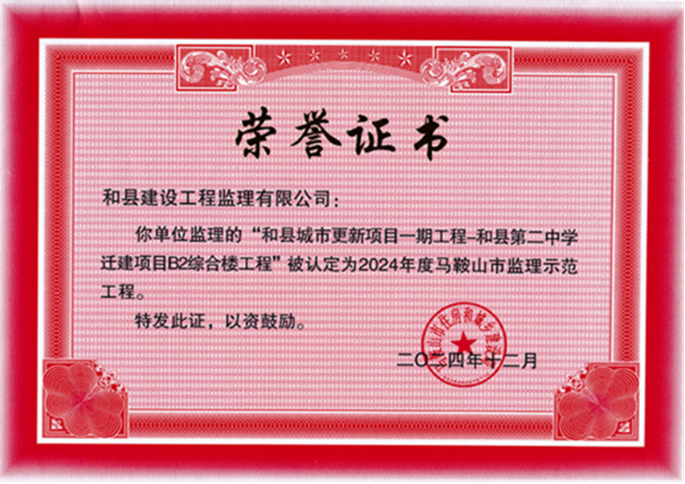

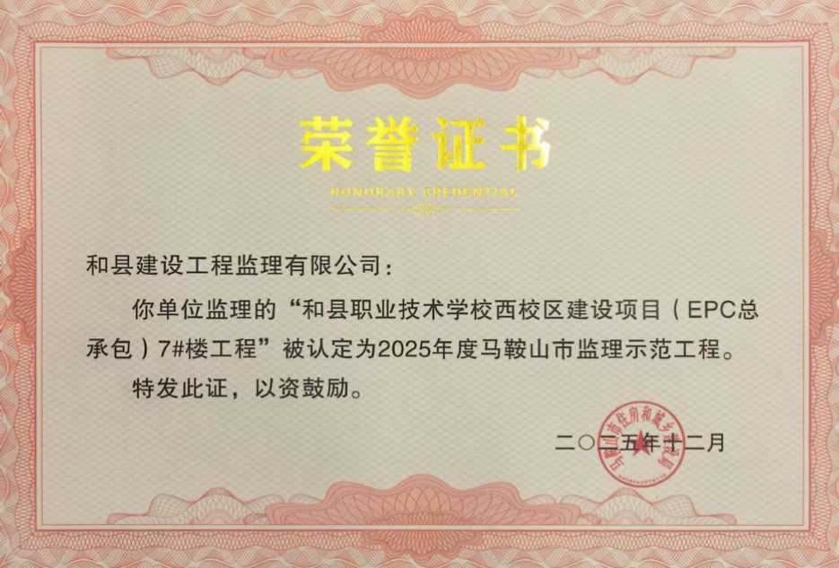

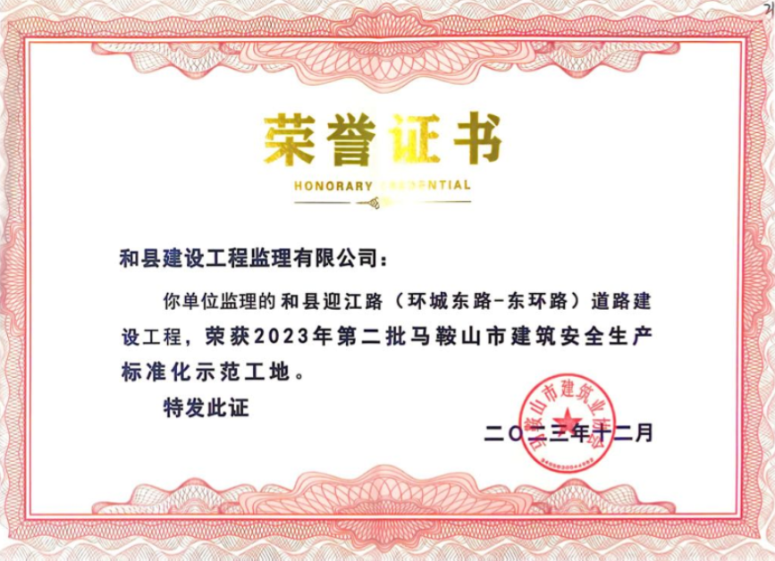

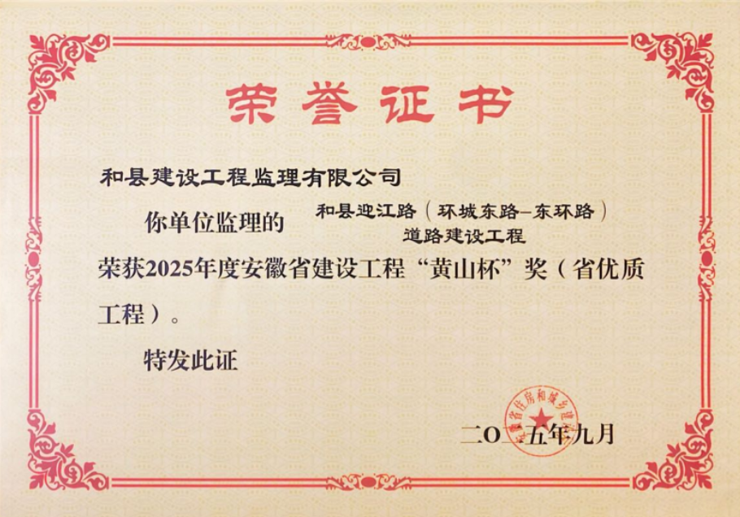

项目总监到岗履约约束条款：
1、已担任其他工程项目的项目总监岗位的（且达到建设主管部门规定兼任数量的），不得在本次项目中担任的项目总监，有下列情形的除外：
（1）存在已担任其他工程项目的项目总监岗位的（且达到建设主管部门规定兼任数量的），投标人须在响应文件中承诺：在本次项目中标成交后,合同签订前,拟派本次采购项目的项目总监能够从其他项目(撤离)变更至本项目，对本次采购项目全面履约；
（2）法律法规规定的其他情形。
2、若投标人拟派本次项目的项目总监已在其他项目担任项目总监岗位（且达到建设主管部门规定兼任数量的），但未按要求承诺的，中标后被查处属实，依法取消其中标资格，涉嫌挂靠的报相关部门处理。
2、若投标人在响应文件中承诺项目总监能够从其他项目变更至本次项目，但中标后合同签订前仍无法变更到位的，招标人可以认定其虚假承诺并上报监管部门，经核查确有情况的，可以依法取消其中标资格。招标人同意投标人拟派本次采购项目的项目总监依法变更的除外。
承诺函
在本项目中标后,合同签订前,拟派本次项目的项目总监能够从其他项目(撤离)变更至本项目，对本项目全面履约；

投标单位（盖章）：
2026年10月9日

注：投标人应自行了解国家及地方项目总监在建及兼任要求，如因中标人原因导致项目总监无法履约（包括总监系统备案录入等），招标人有权认定其不实承诺。

基本账户开户许可证（或基本账户开户银行的基本存款账户信息）承诺函
我单位承诺，以下所附我单位基本账户开户许可证（或基本账户开户银行的基本存款账户信息）扫描件真实有效。如与我单位《投标人基本情况表》中基本账户信息不一致的，以此为准。
附：账户开户许可证（或基本账户开户银行的基本存款账户信息）
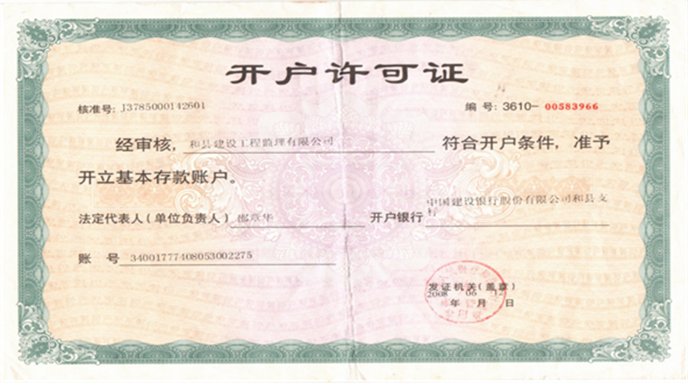

投标人： （盖单位公章）
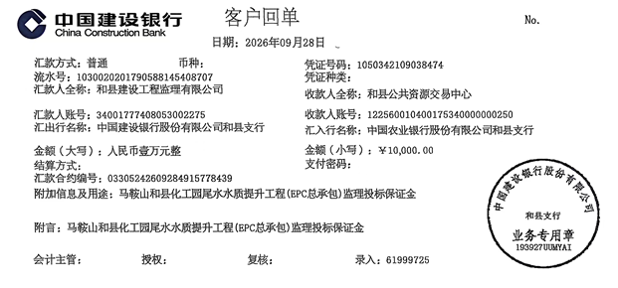

中小企业声明函（服务）

本公司（联合体）郑重声明，根据《政府采购促进中小企业发展管理办法》（财库〔2020〕46号）的规定，本公司（联合体）参加马鞍山和县化工园尾水水质提升工程（EPC总承包）监理（项目编号：皖E2-18-2026-0293）采购活动，服务全部由符合政策要求的中小企业承接。相关企业（含联合体中的中小企业、签订分包意向协议的中小企业）的具体情况如下：
1. 马鞍山和县化工园尾水水质提升工程（EPC总承包）监理，属于其他未列明行业；承接企业为 和县建设工程监理有限公司 ，从业人员 62 人，营业收入为 493.43 万元，资产总额为 134.59 万元，属于 小型企业 ；
......
以上企业，不属于大企业的分支机构，不存在控股股东为大企业的情形，也不存在与大企业的负责人为同一人的情形。
本企业对上述声明内容的真实性负责。如有虚假，将依法承担相应责任。

供应商（盖单位公章）：
日期：2026年10月9日

注：
1、从业人员、营业收入、资产总额填报上一年度数据，无上一年度数据的新成立企业可不填报。
2、如投标人未按要求填写上述内容，则不享受中小企业扶持政策。
3、若投标人提供的声明函内容不实，属于提供虚假材料谋取成交，依照国家有关规定追究相应责任。请投标人详细阅读关于中小企业声明的要求，谨慎声明。
4、投标人在“招标文件中明确的所属行业”一栏中填写所属行业。招标文件中明确的所属行业标的品目，需在中小企业声明函中列出；所属行业标注为“/”的标的品目，无需在中小企业 声明函中列出。
5、投标人在“中型企业、小型企业、微型企业”一栏中只需填写其中的一种类型。
6、投标人应根据《政府采购促进中小企业发展管理办法》（财库﹝2020﹞46号）和《关于印发中小企业划型标准规定的通知》(工信部联企业〔2011〕300号)相 关规定，如实填写中小企业声明函。如有虚假，将依法承担相应责任。投标人自行登录工业和信息化部官网进行中小企业规模类型自测（查询网址 https://www.miit.gov.cn/）。

各行业划型标准
（一）农、林、牧、渔业。营业收入20000万元以下的为中小微型企业。其中，营业收入500万元及以上的为中型企业，营业收入50万元及以上的为小型企业，营业收入50万元以下的为微型企业。
（二）工业。从业人员1000人以下或营业收入40000万元以下的为中小微型企业。其中，从业人员300人及以上，且营业收入2000万元及以上的为中型企业；从业人员20人及以上，且营业收入300万元及以上的为小型企业；从业人员20人以下或营业收入300万元以下的为微型企业。
（三）建筑业。营业收入80000万元以下或资产总额80000万元以下的为中小微型企业。其中，营业收入6000万元及以上，且资产总额5000万元及以上的为中型企业；营业收入300万元及以上，且资产总额300万元及以上的为小型企业；营业收入300万元以下或资产总额300万元以下的为微型企业。
（四）批发业。从业人员200人以下或营业收入40000万元以下的为中小微型企业。其中，从业人员20人及以上，且营业收入5000万元及以上的为中型企业；从业人员5人及以上，且营业收入1000万元及以上的为小型企业；从业人员5人以下或营业收入1000万元以下的为微型企业。
（五）零售业。从业人员300人以下或营业收入20000万元以下的为中小微型企业。其中，从业人员50人及以上，且营业收入500万元及以上的为中型企业；从业人员10人及以上，且营业收入100万元及以上的为小型企业；从业人员10人以下或营业收入100万元以下的为微型企业。
（六）交通运输业。从业人员1000人以下或营业收入30000万元以下的为中小微型企业。其中，从业人员300人及以上，且营业收入3000万元及以上的为中型企业；从业人员20人及以上，且营业收入200万元及以上的为小型企业；从业人员20人以下或营业收入200万元以下的为微型企业。
（七）仓储业。从业人员200人以下或营业收入30000万元以下的为中小微型企业。其中，从业人员100人及以上，且营业收入1000万元及以上的为中型企业；从业人员20人及以上，且营业收入100万元及以上的为小型企业；从业人员20人以下或营业收入100万元以下的为微型企业。
（八）邮政业。从业人员1000人以下或营业收入30000万元以下的为中小微型企业。其中，从业人员300人及以上，且营业收入2000万元及以上的为中型企业；从业人员20人及以上，且营业收入100万元及以上的为小型企业；从业人员20人以下或营业收入100万元以下的为微型企业。
（九）住宿业。从业人员300人以下或营业收入10000万元以下的为中小微型企业。其中，从业人员100人及以上，且营业收入2000万元及以上的为中型企业；从业人员10人及以上，且营业收入100万元及以上的为小型企业；从业人员10人以下或营业收入100万元以下的为微型企业。
（十）餐饮业。从业人员300人以下或营业收入10000万元以下的为中小微型企业。其中，从业人员100人及以上，且营业收入2000万元及以上的为中型企业；从业人员10人及以上，且营业收入100万元及以上的为小型企业；从业人员10人以下或营业收入100万元以下的为微型企业。
（十一）信息传输业。从业人员2000人以下或营业收入100000万元以下的为中小微型企业。其中，从业人员100人及以上，且营业收入1000万元及以上的为中型企业；从业人员10人及以上，且营业收入100万元及以上的为小型企业；从业人员10人以下或营业收入100万元以下的为微型企业。
（十二）软件和信息技术服务业。从业人员300人以下或营业收入10000万元以下的为中小微型企业。其中，从业人员100人及以上，且营业收入1000万元及以上的为中型企业；从业人员10人及以上，且营业收入50万元及以上的为小型企业；从业人员10人以下或营业收入50万元以下的为微型企业。
（十三）房地产开发经营。营业收入200000万元以下或资产总额10000万元以下的为中小微型企业。其中，营业收入1000万元及以上，且资产总额5000万元及以上的为中型企业；营业收入100万元及以上，且资产总额2000万元及以上的为小型企业；营业收入100万元以下或资产总额2000万元以下的为微型企业。
（十四）物业管理。从业人员1000人以下或营业收入5000万元以下的为中小微型企业。其中，从业人员300人及以上，且营业收入1000万元及以上的为中型企业；从业人员100人及以上，且营业收入500万元及以上的为小型企业；从业人员100人以下或营业收入500万元以下的为微型企业。
（十五）租赁和商务服务业。从业人员300人以下或资产总额120000万元以下的为中小微型企业。其中，从业人员100人及以上，且资产总额8000万元及以上的为中型企业；从业人员10人及以上，且资产总额100万元及以上的为小型企业；从业人员10人以下或资产总额100万元以下的为微型企业。
（十六）其他未列明行业。从业人员300人以下的为中小微型企业。其中，从业人员100人及以上的为中型企业；从业人员10人及以上的为小型企业；从业人员10人以下的为微型企业。

